iM Digital Banker Academy 6조
미리사주
2년 뒤 노후를 미리 맞힐 수 있을까
최종 보고서
차례
요약
1. 문제 – 계산이 "괜찮다"고 한 사람
2. 데이터 – 국가 패널 6개와 탐색적 분석
3. 전처리 – 같은 열, 같은 가격, 같은 정답
4. 모델 – 비교, 최종 모델, 모델별 설계도
5. 결과 – 무엇을 더 찾았나
6. 서비스 – 미리사주 화면과 상담 챗봇
7. 맺음
부록 – 데이터 명세 · 바뀐 점 · 검정표 · 파일 · 용어

요약
질문. 지금은 생활 기준선(빈곤선) 위에 있어 계산상 "괜찮은" 50~69세 중, 2년 뒤 기준선 아래로 반복해서 내려갈 사람을 미리 찾을 수 있을까?
답. 찾을 수 있다. 지금 소득 하나만 볼 때보다, 소득의 흐름·일·가구·연금·재산을 함께 본 모델이 같은 인원을 살폈을 때 실제 하락자를 더 많이 찾았다. 판정을 맡은 3개 패널 모두에서 그랬고, 다른 패널에서도 같은 방향이었다.
핵심 숫자 | 값 | 뜻
복지패널 시험 AUC | 0.811 → 0.870 | 지금 소득만 → 최종 모델 (테스트 시험 4,984명)
판정 3개 패널 결합 향상 | +0.064 [+0.053, +0.075] | 랜덤효과 메타분석, 모든 패널에서 양수
같은 인원(상위 20%)에서 찾은 하락자 | 192명 → 226명 | 복지패널 996명을 살폈을 때 (+18%)
계산상 '괜찮음' 안에서 | 낮음 4.6% vs 중간 22.2% | 국민노후패널 1,887명 중 10.4%가 실제로 반복 부족 → 모델이 갈라냄
반복 하락자 중 기초생활보장 미수급 | 약 95% | 재정·노동패널: 하락 뒤 관측 시점에 수급 기록 없음
21문항 서비스 모델 | 0.868 | 전체 입력 모델 0.870과 차이 0.001
기준선 아래 모델 B20 | 0.813 vs 0.690 | "2년 뒤에도 아래에 머묾" – 사전 기준 3개 모두 통과

흐름 한 줄씩
- 1 문제 – 국민연금 예상연금 조회 같은 노후 계산에서 “준비가 충분하다”고 나온 사람도 10명 중 1명은 몇 년 안에 빈곤선 아래로 떨어지고, 그 중 대부분은 기초생활보장 같은 지원을 받지 못했다.
- 2 데이터 – 같은 사람을 따라간 국가 패널 6개, 사람×차수 학습 103,864행 · 시험 31,544행.
- 3 전처리 – 같은 열 이름(공통 입력 17개)·같은 물가·같은 기준선·같은 정답(t+2~t+4 중 2번 이상)·시간순 분할.
- 4 모델 – 15종 비교 → LightGBM + 로지스틱 순위 평균. 이유 3가지(TreeSHAP)와 판단 보류(분할 컨포멀). 서비스용 21문항 모델과 기준선 아래 모델.
- 5 결과 – 모든 판정 패널에서 지금 소득보다 낫고, 외운 게 아니라 배웠다는 검증(학습곡선·셔플·재현·이식)을 통과했다.
- 6 서비스 – 미리사주: 21문항 또는 상담 챗봇 대화 → 2년 뒤 풀이·이유·판단 보류 → 공공기관 공식 사이트 안내. 입력은 저장하지 않는다.

한계
- 판단 보류가 많다(서비스 모델 28%, 기준선 아래 모델 47%). 확신이 낮을 때 결론을 아끼도록 만든 결과다.
- AUC 0.85 이상은 복지패널만(0.870). 재정 0.794 · 국민노후 0.746. 국민연금공단의 실제 개인별 판정 기록은 데이터에 없어 공단 패널 응답으로 같은 계산을 재현했다.
- 예측일 뿐 미래를 정하지 않는다. 원인 분석이 아니며, 금융·법률 상담을 대신하지 않는다.

1. 문제 – 계산이 "괜찮다"고 한 사람

1-1. '괜찮다'고 나온 사람, 정말 괜찮을까
노후 준비를 확인하는 지금의 방법은 대부분 계산(정해진 공식)이다. 국민연금 예상연금 조회나 노후 계산기는 "지금 소득과 앞으로 받을 연금으로 필요한 생활비를 채우는가(충족률)"를 공식으로 계산해, 채우면 "괜찮다", 못 채우면 "부족하다"고 알려 준다.
그런데 ‘계산이 "괜찮다"고 한 사람이 정말 괜찮았을까?’ 국민연금연구원이 조사하는 국민노후보장패널에서 같은 방식으로 계산해 보면:
계산상 '괜찮음'(충족률 ≥ 1)이었던 사람 중 10명 중 1명
1,887명 중 10.4%가 이후 필요 최소생활비 아래로 반복해서 내려갔다 [95% 구간 9.1~11.8%]

계산은 지금의 숫자만 본다. 소득이 해마다 출렁이는지, 일이 곧 끊길 수 있는지, 연금이 열리기 전 공백이 있는지 같은 흐름은 보지 못한다. 이 빈틈 때문에 "괜찮다"는 판정 뒤에 무너질 사람이 섞여 있다.
한국복지패널에서도 같은 일이 보인다. 지금 소득이 기준선 위에 있는 50~69세 100명 중 약 6명이 2년 뒤 기준선 아래로 반복해서 내려간다(시험 연도 2020·2021, 4,984명).

1-2. 무너진 사람 대부분은 제도 밖에 있다
재정패널(기초생활보장 수급 여부)과 한국노동패널(기초생활보호 이전소득)로 확인하면, 2년 뒤 반복 하락한 사람의 94.7%(재정)·95.2%(노동)가 하락 뒤 관측 시점(t+2~t+4)에 기초생활보장을 한 번도 받지 않았다.
뜻: "수급 기록이 없었다"이지 "자격이 있는데 못 받았다"가 아니다. 기초생활보장은 소득 외에 재산·부양의무자도 보고, 대상 소득 기준도 이 프로젝트의 기준선(중위소득 50%)보다 낮다. 그래도 반복 하락이 대부분 제도 안으로 들어오기 전에 일어난다는 점에서, 떨어지기 전에 미리 찾는 일이 필요하다.
또한 미리 찾는 것에서 멈추지 않고, 찾은 사람이 받을 수 있는 제도를 스스로 확인하도록 공공기관 공식 경로로 이어 주는 것까지를 서비스의 역할로 정했다(6-2).
그래서 이 프로젝트는 계산을 대체하지 않는다. 계산이 "괜찮다"고 한 사람을 한 번 더 들여다보는 2차 검진이다. 질문은 하나다. "지금은 괜찮은 사람 중, 2년 뒤 무너질 사람을 미리 찾을 수 있을까?"
국민연금공단이 실제로 낸 개인별 판정 기록은 데이터에 없다. 위 숫자는 공단 패널 응답(예상 소득·필요 최소생활비)으로 같은 방식의 계산을 재현한 결과다.

1-3. 예측 문제 정의
- 문제 형태: 분류(정답이 예/아니오). 지금(t 시점, 은퇴 전후인 50~69세의 조사 시점)에 알 수 있는 정보로 "2년 뒤 반복 하락"을 맞힌다.
- 정답(y): t+2, t+3, t+4 세 번의 관측 중 2번 이상 기준선 아래면 1. 격년 조사는 t+2, t+4 두 번 모두 아래면 1. 한 번 잠깐 내려간 것은 빼고 이어지는 부족만 잡는다.
- 대상: 50~69세 + 지금 균등화 소득이 기준선 이상(지금은 괜찮은 사람). 기준선 아래인 사람은 따로 "2년 뒤에도 아래에 머물까"를 본다(4-7 B20).
- 기준선: 한국복지패널 전 연령 균등화 가처분소득의 가중 중위값 50%(OECD 상대빈곤 기준).

2. 데이터 – 국가 패널 6개와 탐색적 분석

2-1. 패널 6개와 역할
같은 사람을 매년(또는 격년) 따라간 국가 패널 6개를 썼다. 한 사람의 조사 시점 하나를 한 행으로 만든 사람×차수 단위다. 패널마다 가진 소득이 달라 역할을 나눴다.
패널 | 기관 | 역할 | 소득 기준 | 학습 행 | 시험 행 | 시험 연도 | 시험 하락률
한국복지패널 | 한국보건사회연구원·서울대 | 판정 · 서비스 | 가처분 | 27,294 | 4,984 | 2020·2021 | 6.0%
재정패널 | 한국조세재정연구원 | 판정 | 가처분 | 8,498 | 3,699 | 2019·2020 | 10.3%
국민노후보장패널 | 국민연금연구원 | 판정 | 가처분 | 5,774 | 1,752 | 2017·2019 | 9.9%
국민노후(필요생활비) | 〃 | 판정 보조 | 필요 최소생활비 | 6,680 | 1,887 | 2017·2019 | 10.4%
한국노동패널 | 한국노동연구원 | 재현 | 경상 | 27,581 | 10,496 | 2019·2020 | 9.9%
한국의료패널 | 보사연·건강보험공단 | 이식 | 경상 | 17,839 | 5,034 | 2020·2021 | 8.4%
고령화연구패널 | 한국고용정보원 | 이식 | 경상 | 10,198 | 3,692 | 2016·2018 | 12.8%
합계 (7개 과제) |  |  |  | 103,864 | 31,544
- 판정(가처분소득 3개): 결론을 내리는 패널. 같은 정의로 각각 학습·시험한 뒤 결과를 합친다.
- 재현(노동)·이식(의료·고령화): 가처분소득이 없어 경상소득으로 같은 방향이 나오는지, 다른 조사에서도 통하는지 확인한다.
- 서비스: 퇴직·개인연금 같은 화면 문항 변수가 다 있는 한국복지패널로 만들었다.

2-2. 탐색적 분석(EDA) – 한국복지패널(KOWEBS) 서비스 표본

대상은 50~69세 중 지금 소득이 기준선 위에 있는 사람으로, 6,371명을 2006~2021년 동안 여러 번 조사한 기록 32,278행이다(학습 구간 2006~2016년 27,294행, 시험 구간 2020·2021년 4,984행). 연도에 따른 변화까지 보려고 두 구간을 함께 실었다. 모든 수치는 집계이며 30명 미만 칸은 싣지 않았다. 전체 2년 뒤 반복 하락 비율은 12%다.

지금 소득이 낮을수록 하락이 많다
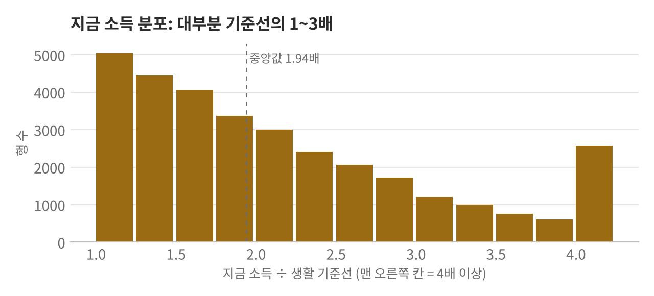
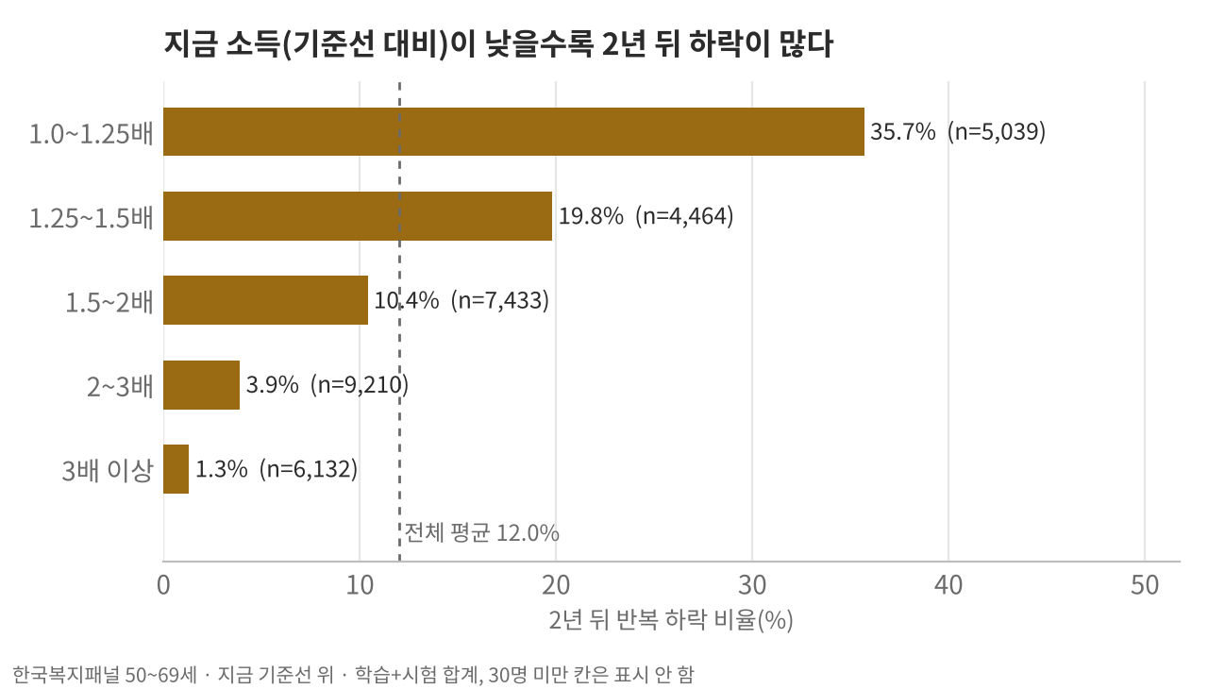
지금 소득의 중앙값은 기준선의 1.94배다. 기준선 바로 위(1.0~1.25배)는 35.7%가 2년 뒤 반복 하락하고, 3배 이상은 1.3%다. 지금 소득이 가장 강한 단일 신호라 비교 기준(B0)으로 삼았다.

나이·가구·일
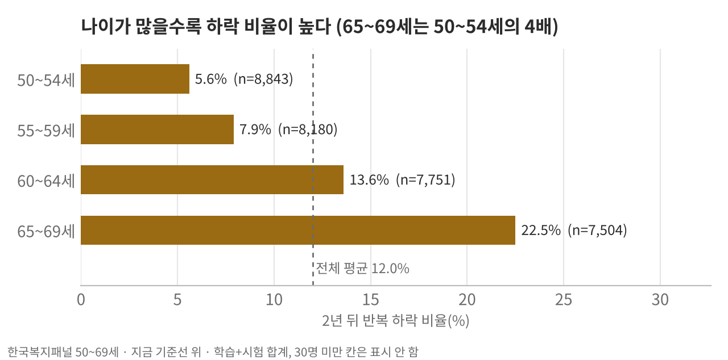
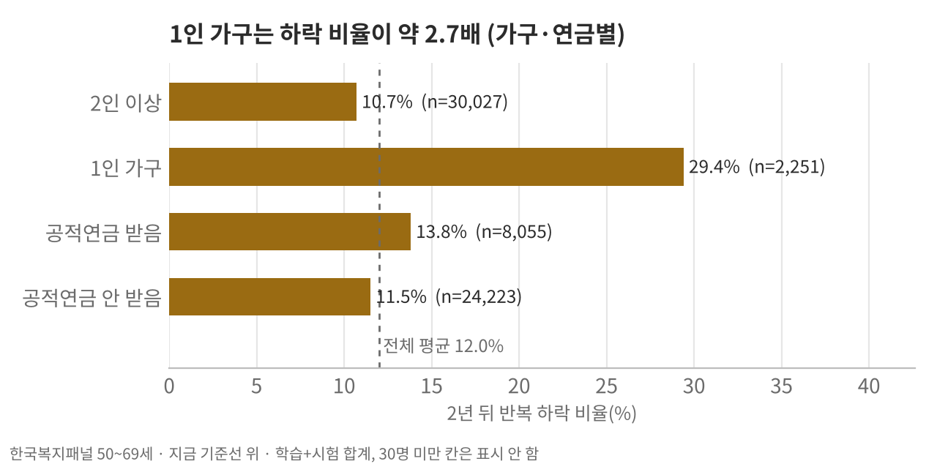
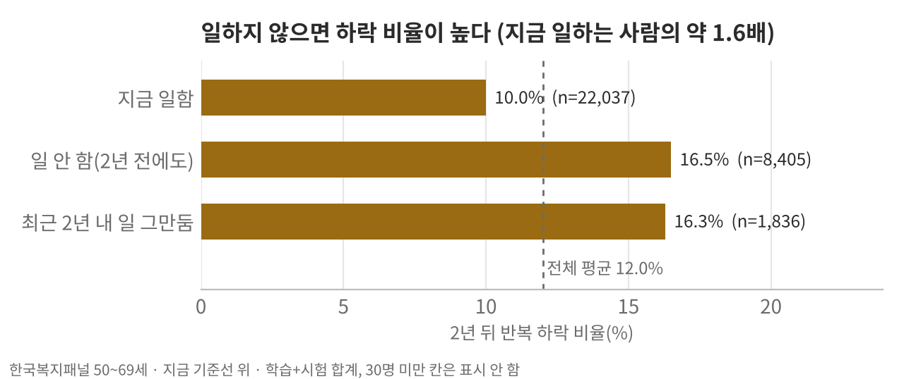
65~69세는 22.5%로 50~54세(5.6%)의 4배다. 1인 가구는 29.4%로 2인 이상(10.7%)의 약 2.7배다. 일하지 않는 사람은 지금 일하는 사람보다 하락 비율이 높다. 공적연금을 받는 쪽이 오히려 조금 높은데, 연금을 받는 사람이 대부분 60대 후반이라 나이 영향이 섞인 것으로 보인다. 이런 얽힘 때문에 변수 하나씩이 아니라 함께 보는 모델이 필요하다.

소득의 흐름
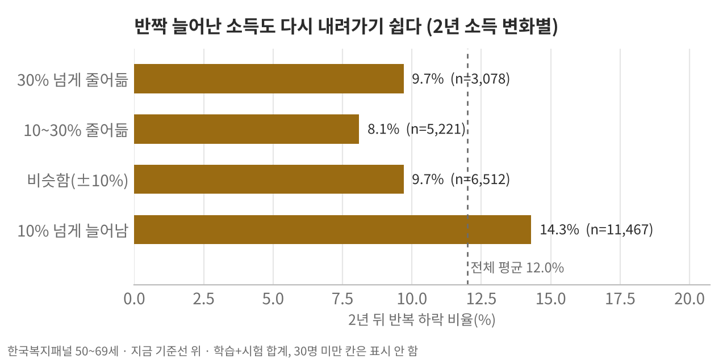
예상과 달리 2년 사이 소득이 10% 넘게 늘어난 사람의 하락 비율(14.3%)이 가장 높다. 갑자기 늘어난 소득은 다시 내려가기 쉽다는 뜻으로 보인다. 그래서 "지금 소득" 하나가 아니라 3년 중 최저·출렁임을 함께 넣었다.

연도와 결측
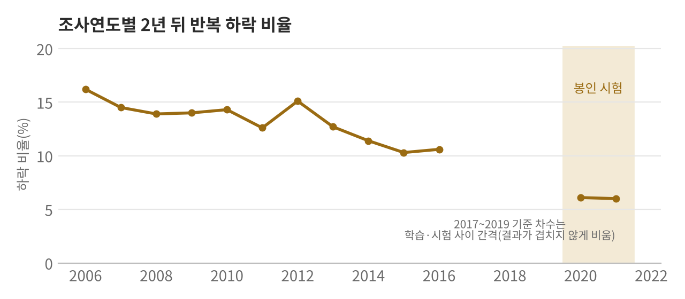
하락 비율은 2006년 16.2%에서 시험 연도 2020·2021년 약 6%로 낮아졌다. 시간이 지나며 기준 자체가 달라지기 때문에 섞어서 나누지 않고 미래 연도로 시험했다(3-4).
결측: 화면 문항에 해당하는 변수 중 비어 있는 것은 1년 전 소득 9.4%, 2년 전 소득 18.6%뿐이다

결론

3. 전처리 – 같은 열, 같은 가격, 같은 정답
패널마다 변수 이름·단위·조사 주기가 다르다. 모델에 넣기 전에 아래 순서로 맞췄다. 전체 흐름은 이 장 끝의 설계도에 있다.

3-1. 공통 스키마 – 같은 열 이름, 다른 내용
패널별 변환 스크립트 6개(b_패널.py)로 같은 열 이름의 표를 만들고 금액은 만원으로 맞췄다(국민노후는 천원÷10). 6개 표에 모두 있는 열은 19개다.
단, 6개 패널의 내용이 똑같지는 않다. 같은 열 이름으로 맞췄을 뿐, 어떤 열은 일부 패널에서 비어 있다. 이 차이가 패널의 역할을 정했다.
열 | 채워진 패널 | 그래서
가처분소득 | 복지 100% · 재정 98% · 국민노후 70% (노동·의료·고령화 0%) | 이 3개가 판정, 나머지는 경상소득으로 재현·이식
퇴직연금 · 개인연금 | 복지패널만 | 서비스 모델(21문항)은 복지패널로 학습
부동산 | 복지 100% · 국민노후 60% | 패널별 추가 입력
그래서 입력은 모든 패널에 공통인 17개 + 패널마다 다른 추가 입력으로 나뉜다. 다른 패널에 그대로 옮겨 쓰는 이식 모델은 공통 17개만 쓴다(4-5).

3-2. 물가·가구원 수·기준선 맞추기
- 물가 보정: 소득연도의 소비자물가지수로 같은 해 가격으로 환산했다. 금액은 2025년 가격으로 보여 준다.
- 균등화: 가구소득 ÷ √가구원 수. 예: 4인 가구 6,000만원 → 1인 기준 3,000만원.
- 기준선 대비 소득 r: 균등화 소득 ÷ 그 해 기준선. r = 1이면 딱 기준선. 가처분 3개 패널은 가처분 기준선, 경상 3개 패널은 같은 방식으로 만든 경상 기준선을 쓴다.
- 자산·부채: 원금액 대신 "연소득의 몇 배"(−50~200으로 자름)와 sign·log(1+|금액|)로 넣는다(소득 수준과 겹치지 않게).
- 누수 차단: 입력은 t 시점과 그 이전 정보만. 결과(t+1~t+4)는 입력에 넣지 않는다.

3-3. 타깃(y) 라벨링 – 7개 예측 문제
정답은 1-3의 정의(t+2~t+4 중 2번 이상 기준선 아래) 그대로다. 패널 6개에 국민노후패널의 "필요 최소생활비 기준선" 정답을 더해 7개 예측 문제를 만들었다.

3-4. 시간순 학습/시험 분할
- 시험셋: 과제마다 가장 최근 2개 조사연도. 모델 선택·튜닝에 한 번도 쓰지 않고 마지막에 한 번만 채점했다.
- 학습셋: 시험 시작 4년 전까지(결과 관측 t+4가 시험 전에 끝나는 행만). 합계 학습 103,864행 · 시험 31,544행.
- 내부 분할: 학습셋 마지막 2개 연도 = 내부 검증, 그 4년 전까지 = 내부 학습. 튜닝과 판단 보류 경계에 쓴다.

3-5. 열 고르기 · 극단값 · 결측
- 열 고르기: 공통 17개 + 학습셋에서 20% 이상 채워지고 값이 2종 이상인 패널 변수 + 판정용 소득 열.
- 극단값: 학습셋 0.5%·99.5% 분위로 자르고 같은 경계를 시험셋·화면 입력에도 적용한다(범주·값 3종 이하는 제외).
- 결측: LightGBM은 결측을 그대로 학습한다(비어 있다는 것 자체가 정보). 로지스틱은 중앙값으로 채우고 "비어 있었음" 표시 열을 더한다.

3-6. 전체 흐름 설계도
C-1).
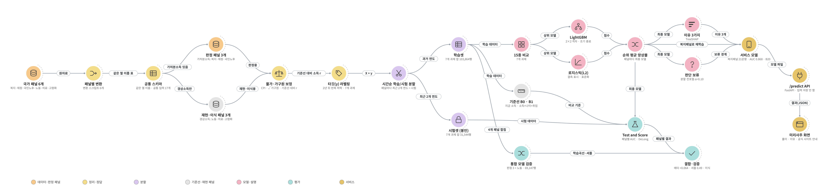
그림 3-1. 국가 패널 6개에서 미리사주 화면까지. 원 = 단계, 선 위 글자 = 넘겨주는 것

4. 모델 – 비교, 최종 모델, 모델별 설계도

4-1. 비교 기준 – 지금 소득, 계산기형, 충족률
ML을 쓸 이유가 있으려면 단순한 방법을 이겨야 한다.
- B0 지금 소득만: 기준선에 가까울수록 위험하다고 본다. 지금 제도와 가장 닮았다. 판정 3개 평균 AUC 0.734(복지 0.811).
- B1 계산기형: 지금 소득·나이·취업 3개만 넣은 로지스틱 회귀(계산기처럼 몇 개 숫자만 보는 방식). 평균 AUC 0.760(복지 0.835).
- 충족률(사람이 정한 공식): 국민노후패널에서 "지금 소득 ÷ 필요 최소생활비"로 줄 세운 것. 필요생활비 과제의 B0가 이것이다.

4-2. 15종 비교 → 최종 모델
부스팅 4종(LightGBM·XGBoost·CatBoost·HistGB), 선형(로지스틱 L1·L2, 스플라인 GAM, LDA), 나무(결정나무·랜덤포레스트·엑스트라트리), AdaBoost·GradientBoosting, 나이브 베이즈, KNN 등 15종을 7개 예측 모두에서 같은 학습셋·입력·시험셋으로 비교했다.
- 모든 학습 모델이 비교 기준보다 높았고, 성격이 다른 상위 모델들이 약 0.80에서 함께 멈췄다(데이터의 신호를 거의 다 뽑았다는 뜻).
- LightGBM과 로지스틱은 패널마다 1등이 바뀌었다. 그래서 두 모델의 위험 순위를 더한 순위 평균을 최종 모델로 골랐다(시험셋 안에서 각 모델의 순위를 매겨 더함). -> 유의미한지에 대해
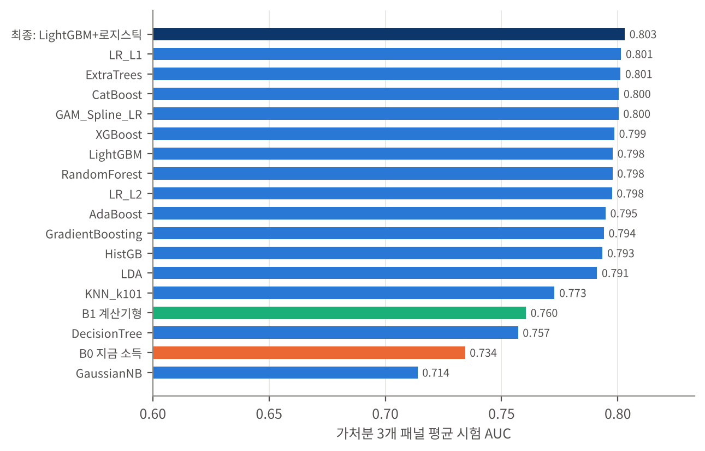
그림 4-1. 판정 3개 패널 평균 시험 AUC – 주황 = 지금 소득, 초록 = 계산기형, 진한 파랑 = 최종

LightGBM 학습 방법 (모든 패널 모델 공통)
- 내부 분할로 격자 2×2를 고른다: num_leaves 15/31 × min_child_samples 40/150. 학습률 0.03 · 행·열 표본 0.8 · L2 1.0, 최대 3000회에 조기 종료 100회(내부 검증 AUC).
- 고른 설정으로 학습셋 전체를 다시 학습한다. 반복 수 = 멈춘 지점 × 1.1(데이터가 늘어난 만큼).
- 로지스틱: 숫자 열은 중앙값 대체 + 결측 표시 → 표준화, 범주 열(직업·지역·연금 종류)은 원-핫(50건 미만 묶음) → L2, C = 1.

4-3. 패널별 모델 7개
같은 학습 방법을 7개 과제에 각각 적용했다. 입력 수가 다른 것은 패널마다 가진 변수가 달라서다(3-1).
과제 | 역할 | 입력 | 학습 / 시험 | 고른 LightGBM | 지금 소득 | 최종
한국복지패널 | 판정 | 17 + 26 = 43 | 27,294 / 4,984 | 15 · 150 · 151회 | 0.811 | 0.870
재정패널 | 판정 | 17 + 18 = 35 | 8,498 / 3,699 | 15 · 40 · 105회 | 0.724 | 0.794
국민노후보장패널 | 판정 | 17 + 28 = 45 | 5,774 / 1,752 | 15 · 150 · 78회 | 0.668 | 0.746
국민노후(필요생활비) | 판정 보조 | 17 + 28 = 45 | 6,680 / 1,887 | 15 · 150 · 89회 | 0.706 | 0.796
한국노동패널 | 재현 | 17 + 22 = 39 | 27,581 / 10,496 | 31 · 150 · 86회 | 0.751 | 0.807
한국의료패널 | 이식 | 17 + 13 = 30 | 17,839 / 5,034 | 15 · 150 · 64회 | 0.740 | 0.773
고령화연구패널 | 이식 | 17 + 26 = 43 | 10,198 / 3,692 | 15 · 150 · 90회 | 0.757 | 0.774
고른 LightGBM = num_leaves · min_child_samples · 반복 수. 국민노후·고령화는 내부 학습이 1개 연도뿐이라(표본이 짧은 패널) 튜닝이 거칠다. 패널별 입력 전체 목록과 채워진 비율은 모델별 설계도의 왼쪽 표에 있다.

4-4. 이유 3가지와 판단 보류
- 이유(TreeSHAP): LightGBM 점수를 입력별 기여로 나눠 영향이 큰 3개를 보여 준다. 이유로 뽑힌 3개를 평균값으로 바꾸면 점수가 무작위 3개를 바꿀 때보다 4.4~6.5배 크게 변했다(5개 과제, 모두 통과). 원인이 아니라 예측의 근거다.
- 판단 보류(분할 컨포멀, α = 0.10): 내부 학습으로만 만든 LightGBM의 점수로, 내부 검증에서 "하락자의 90%"·"비하락자의 90%"를 포함하는 경계 q1·q0를 따로 정한다. 시험에서 한 사람이 두 경계 안에 모두 들면 "어느 쪽이라고 확신할 수 없다" → 판단 보류.
- 결과 이름(등급)은 순위(같은 시험셋 안에서 신호가 많은 상위 20% = high), 판단 보류는 확신이다. 서로 다른 축이라 상위 20%여도 보류가 될 수 있고, 이때 화면은 등급 대신 판단 보류를 보여 준다.
이유·판단 보류 실험은 판정 3 + 필요생활비 + 노동 5개 과제에서 했다(의료·고령화는 이식 확인용이라 하지 않음). 판단 보류 비율은 과제마다 26~70%로, 이 문제가 어렵다는 것을 그대로 보여 준다.

4-5. 검증용 모델 – 통합 모델과 이식 모델
서비스에는 쓰지 않고, "외운 게 아니라 배웠는가", "다른 조사에서도 통하는가"를 확인하려고 만든 모델이다.
- 통합 모델: 판정 3 + 노동 4개 과제 학습셋을 합친 69,147행, 입력 23개(공통 17 + 판정 기준 소득 2 + 패널 표시 4). LightGBM 고정 설정(leaves 31 · min_child 80, 격자 없음).
- 이식 모델: 공통 17 + 지금 소득 = 18개만 써서 한 패널에서 학습하고 다른 5개 패널의 시험셋에 그대로 적용(6×6). 확률 크기는 받는 패널의 내부 검증으로 Platt 재보정.

4-6. 서비스 모델 – 21문항 (S20 · S21)
사용자가 화면에서 직접 답할 수 있는 21문항으로 만들 수 있는 변수만 남겨 한국복지패널로 다시 학습했다. 입력 30개를 사주의 네 기둥으로 묶었다.
기둥 | 무엇을 보나 | 모델 변수 예
年 나와 가족 | 나이, 배우자, 학력, 가구원 수와 2년 사이 변화 | age, married, hhsize, s_hhchg
月 연금 곳간 | 공적연금 수령, 퇴직·개인연금, 국민연금 개시까지 남은 기간 | x_pension_recv, age_to_nps
日 소득의 흐름 | 지금 소득, 1·2년 사이 변화, 3년 중 최저, 출렁임 | s_log_r, s_d1, s_min3, s_vol3
時 일과 재산 | 지금·과거 취업, 일의 형태, 최근 실직, 자가, 금융·부동산·부채 | employed, s_lost, s_owner, s_debt_r
- 학습: 연구 모델과 같은 함수(극단값 → 내부 분할 → 격자 → ×1.1 재학습 + 로지스틱). 고른 설정 leaves 15 · min_child 40 · 159회.
- 한 사람에게 쓰는 순위 평균: 연구에서는 시험셋 안에서 순위를 더했지만, 화면에는 한 사람만 들어온다. 그래서 봉인 시험셋 점수 분포를 1001개 분위 기준표로 저장해 두고, 두 점수를 기준표 위의 위치(0~1)로 바꿔 평균한다. 이 값으로 상위 몇 %인지와 등급(high 상위 20% · mid 20~40% · low)을 정한다.
- 이유: 화면에는 기여의 절댓값 상위 3개를 보여 준다(점수를 올린 "신경 쓸 부분"과 내린 "든든한 부분"을 모두).
- S21: S20 + 건강 1문항(선택). 건강에 답하면 S21, 안 하면 S20을 쓴다. AUC 0.869으로 차이가 없어 건강은 선택 문항으로 두었다.

4-7. 기준선 아래 모델 – B20
지금 기준선 아래(0 < r < 1)인 사용자에게도 숫자 풀이를 주려고, 같은 정답 정의로 "2년 뒤에도 기준선 아래에 머물까"를 따로 학습했다. 입력·학습 함수는 S20과 같다. 학습 11,990행 · 시험 1,131행(2020·2021).
- 실험 전에 정한 통과 조건(prereg_B.txt): C1 표본(학습 ≥ 1,500 · 시험 ≥ 500 · 적은 쪽 정답 ≥ 100), C2 지금 소득 대비 DeLong 95% 하한 > 0, C3 판단 보류 포함률 양쪽 ≥ 0.85. 세 조건 모두 통과해서 서비스에 넣었다.

4-8. 모델 검정
모델별 설계도도 손으로 적지 않았다. 검정 스크립트(verify_models.py)가 코드 문자열과 결과 파일 숫자를 서로 맞춰 91개 항목을 확인했고, 하나라도 어긋나면 사양 파일을 만들지 않게 했다. 모두 통과한 사양으로 다음 페이지부터의 설계도 12장을 그렸다(검정표 전체: 부록 C-2).
- 검정 예: "B1은 소득·나이·취업 로지스틱"(코드), "서비스 입력 30개 = 코드 목록 = 배포 파일 목록", "판단 보류 경계 q1·q0 = 배포 파일 값", "화면 경로로 만든 변수의 점수 상관 0.99 이상".

4-9. 모델별 상세 설계도
왼쪽 표 = 그 모델의 입력 전체(오른쪽 % = 학습셋에서 채워진 비율). 오른쪽 = 데이터가 지나가는 단계와 그 단계의 실제 설정·숫자. 원본 그림(PNG)은 함께 전달한 묶음의 5_설계도_검정/모델별 폴더에 있어 확대해 볼 수 있다.

1. 한국복지패널 모델
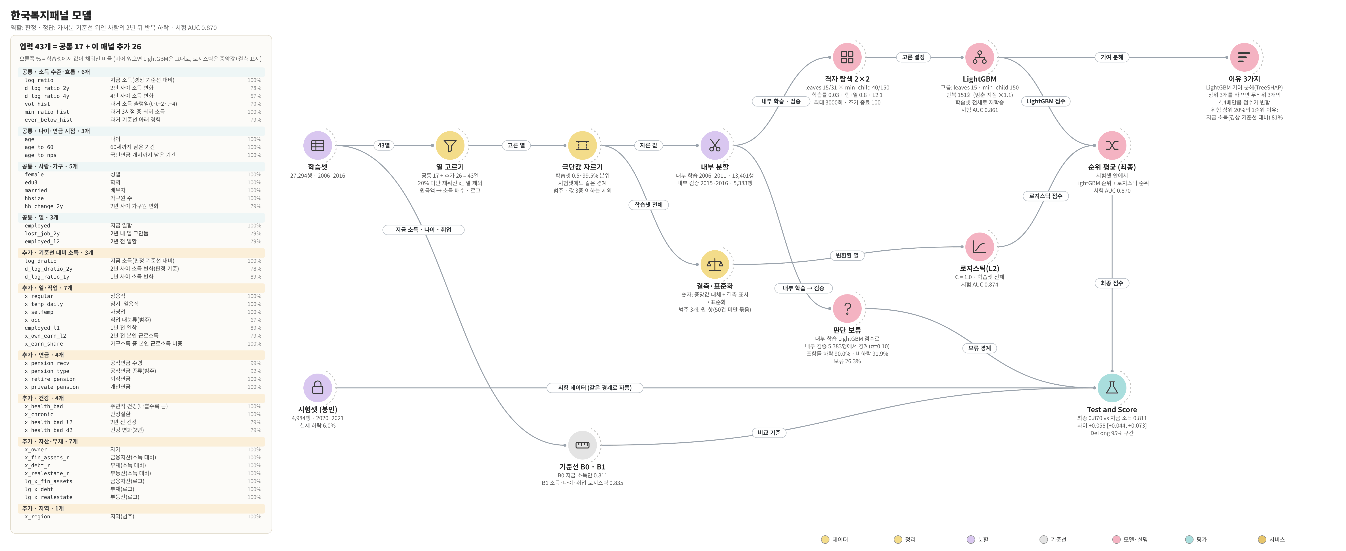
그림 4-2. 한국복지패널 모델

2. 재정패널 모델
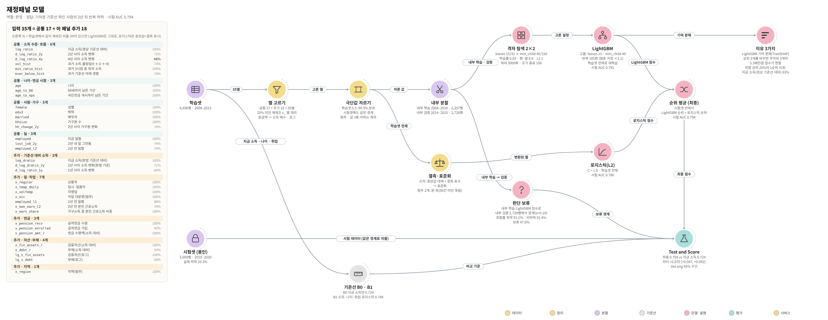
그림 4-3. 재정패널 모델

3. 국민노후보장패널 모델
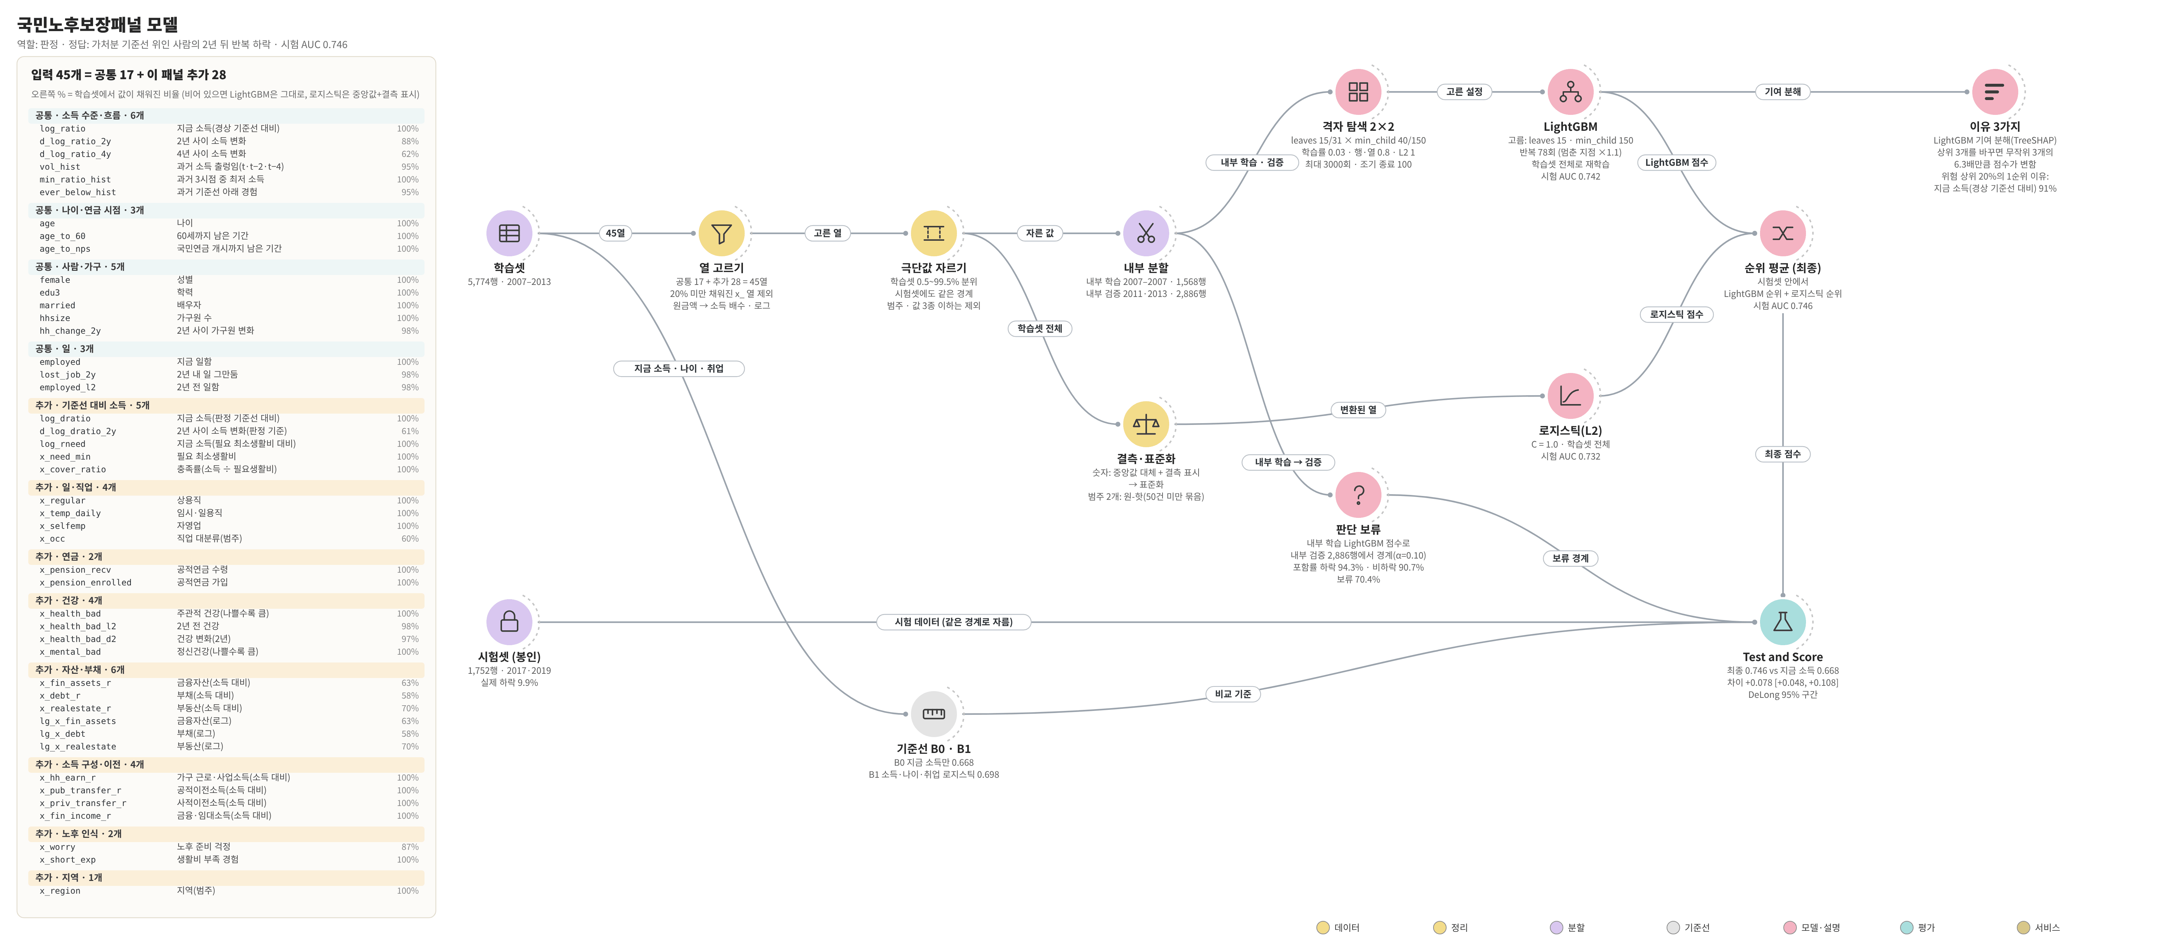
그림 4-4. 국민노후보장패널 모델

4. 국민노후보장패널 · 필요생활비 기준 모델
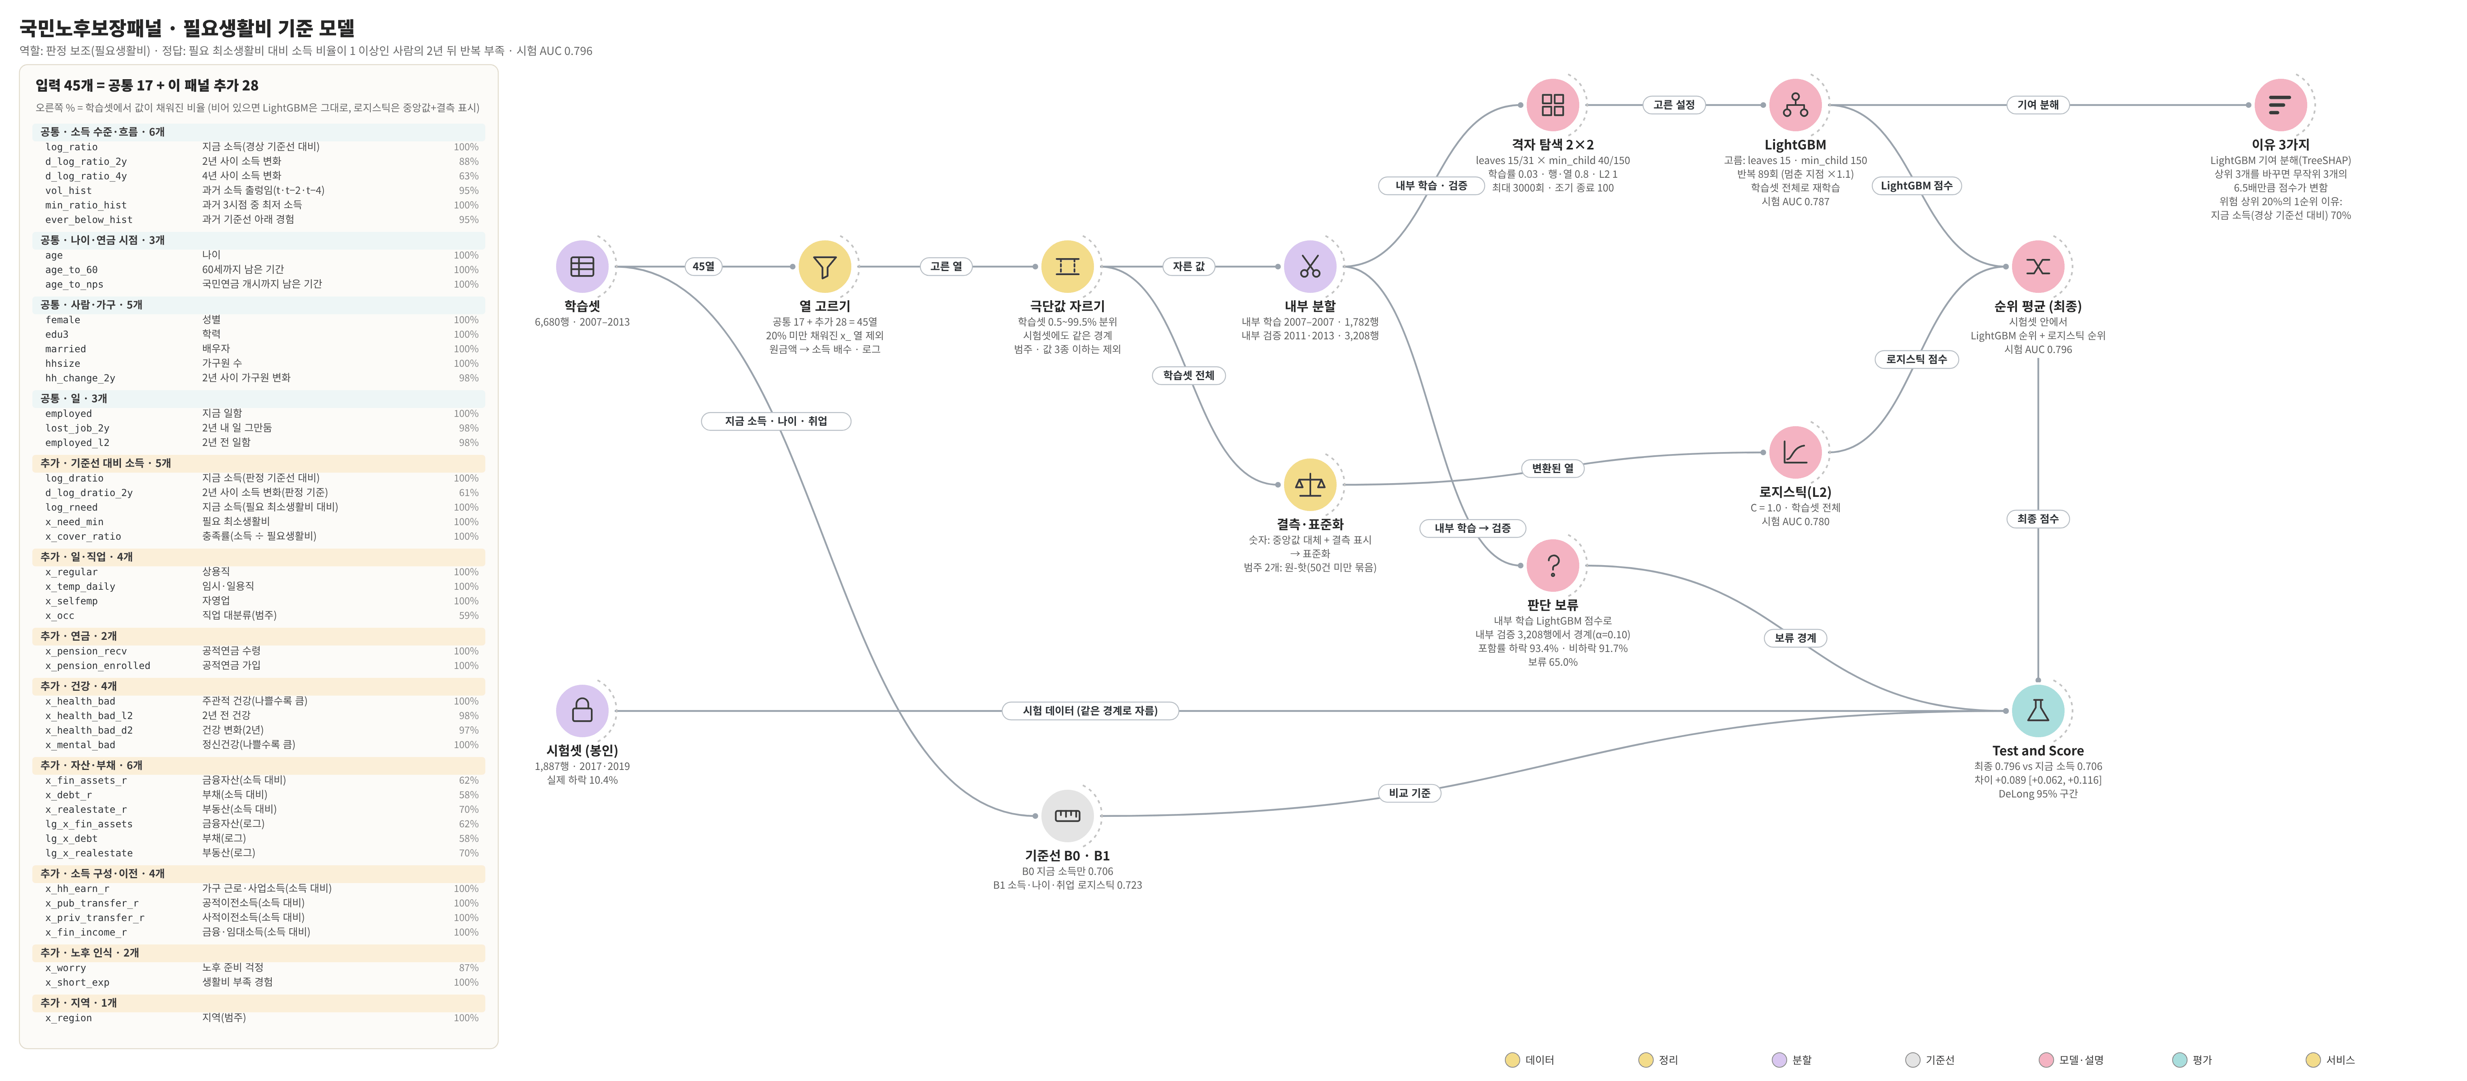
그림 4-5. 국민노후보장패널 · 필요생활비 기준 모델

5. 한국노동패널 모델
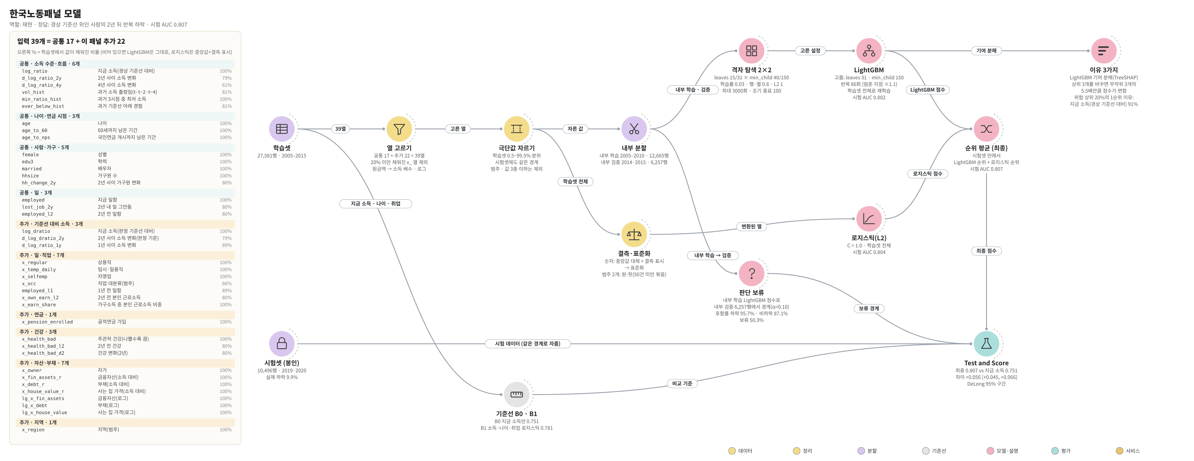
그림 4-6. 한국노동패널 모델

6. 한국의료패널 모델
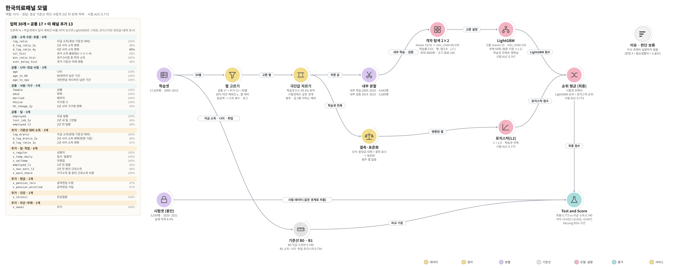
그림 4-7. 한국의료패널 모델

7. 고령화연구패널 모델
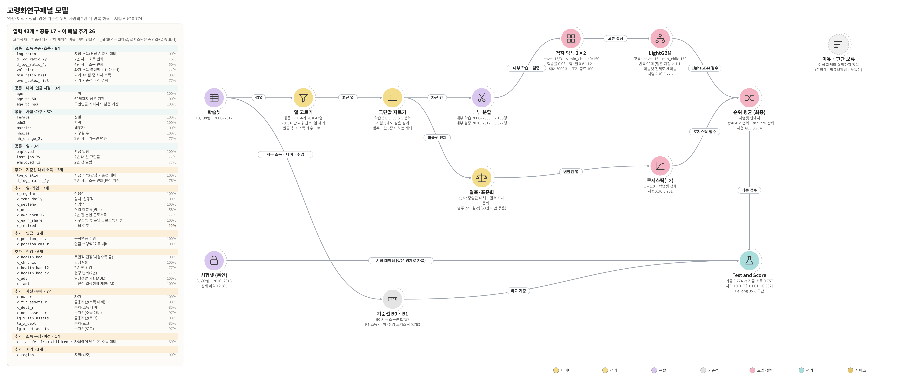
그림 4-8. 고령화연구패널 모델

8. 통합 모델(판정 3 + 노동)
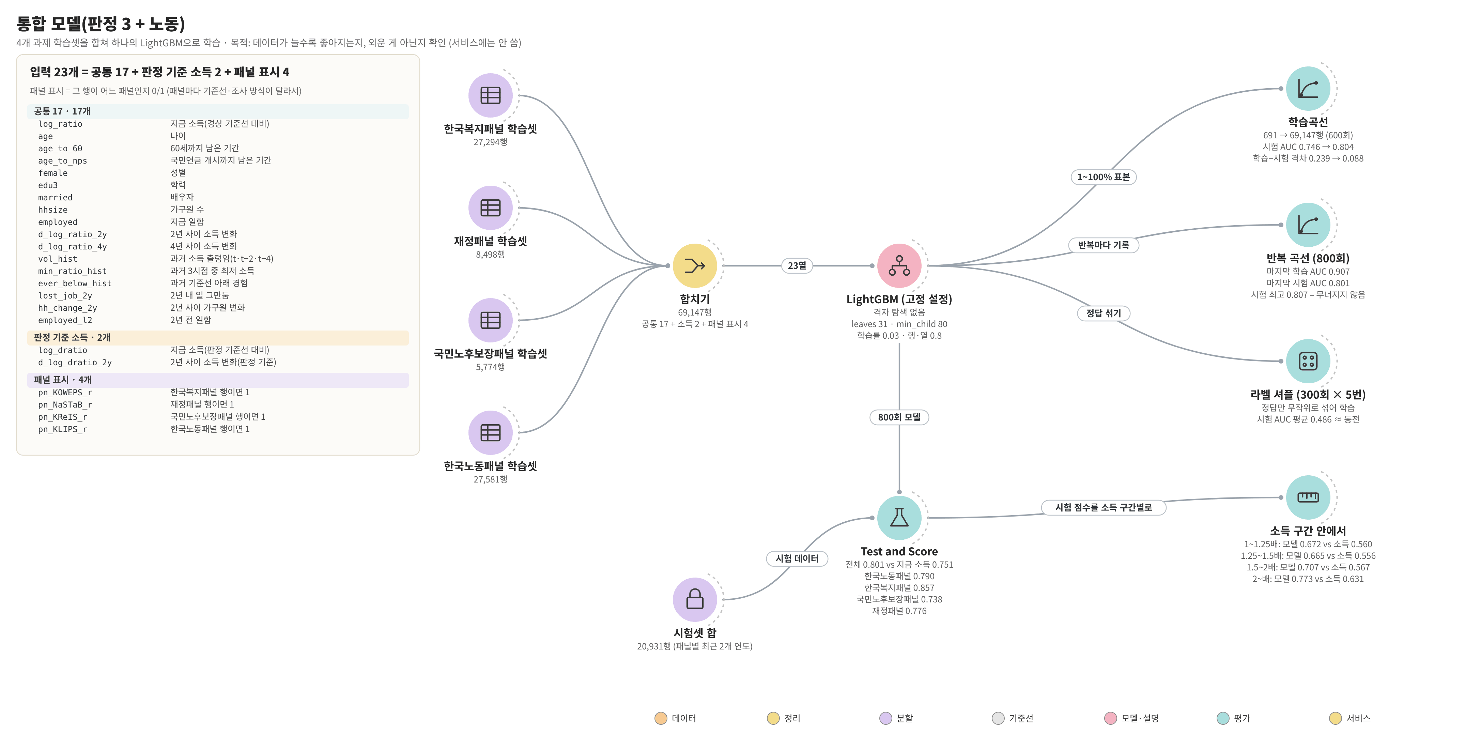
그림 4-9. 통합 모델(판정 3 + 노동)

9. 이식 모델(공통 입력)
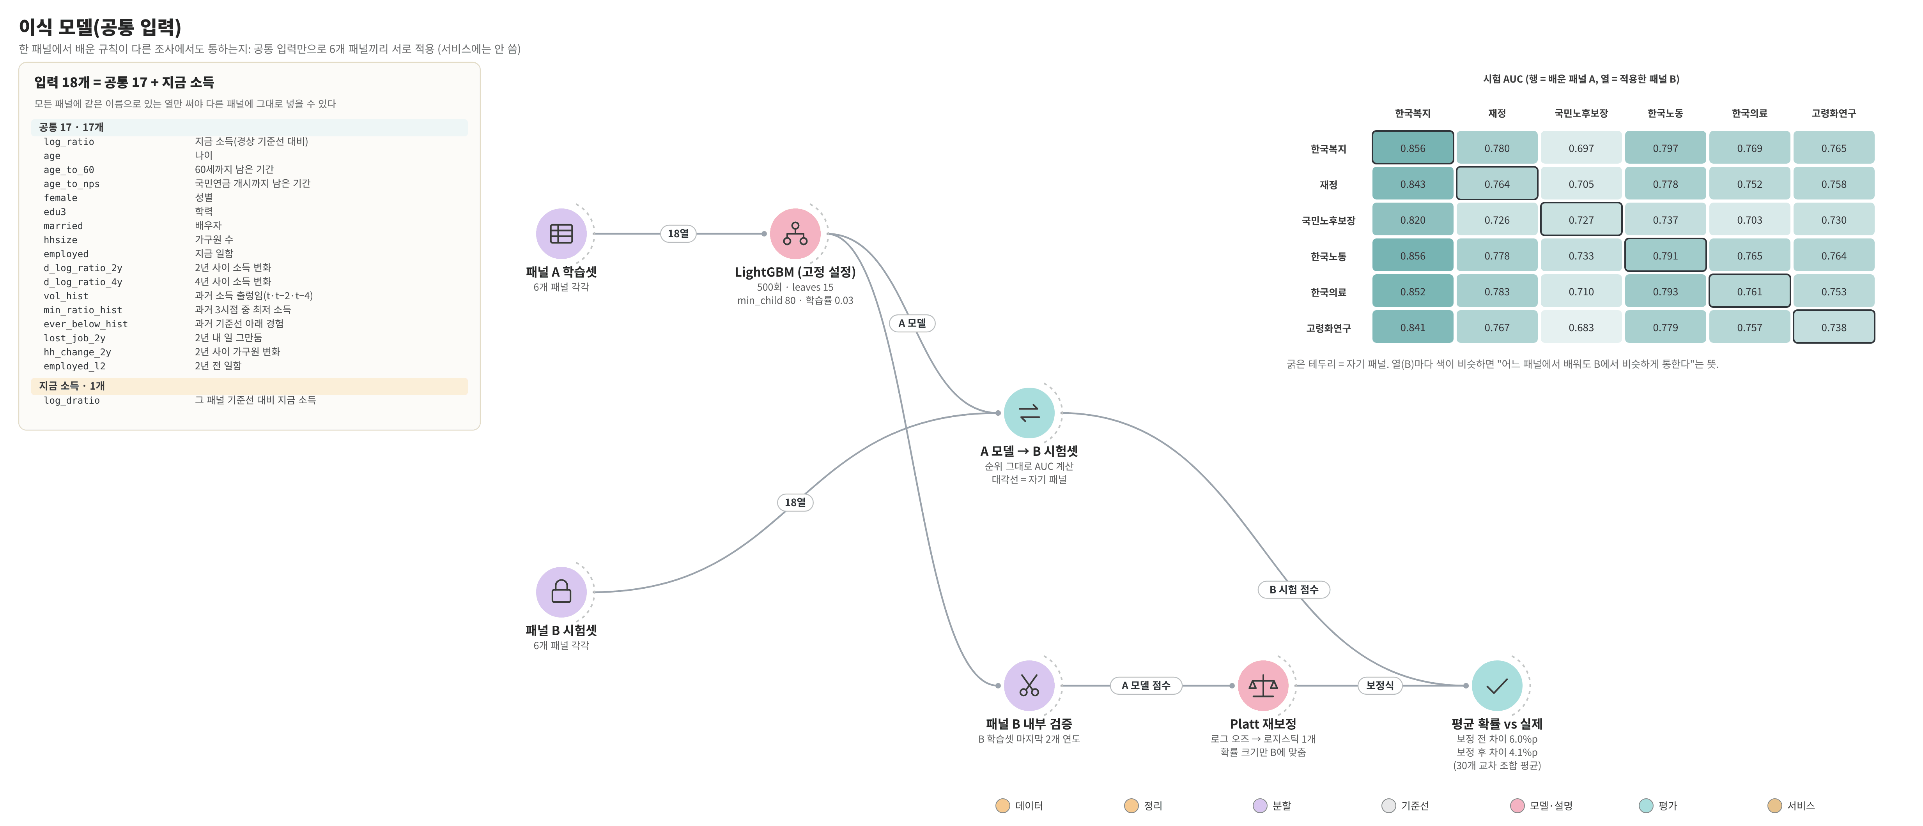
그림 4-10. 이식 모델(공통 입력)

10. 서비스 모델 S20
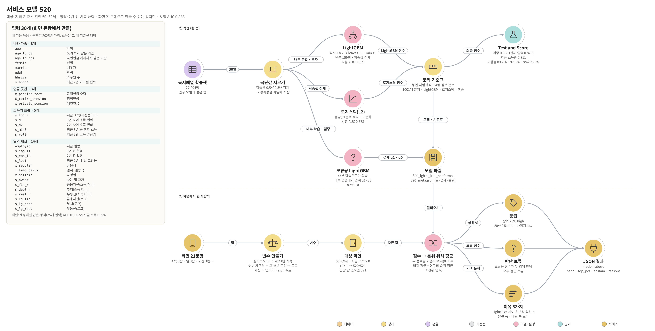
그림 4-11. 서비스 모델 S20

11. 서비스 모델 S21 (건강 포함)
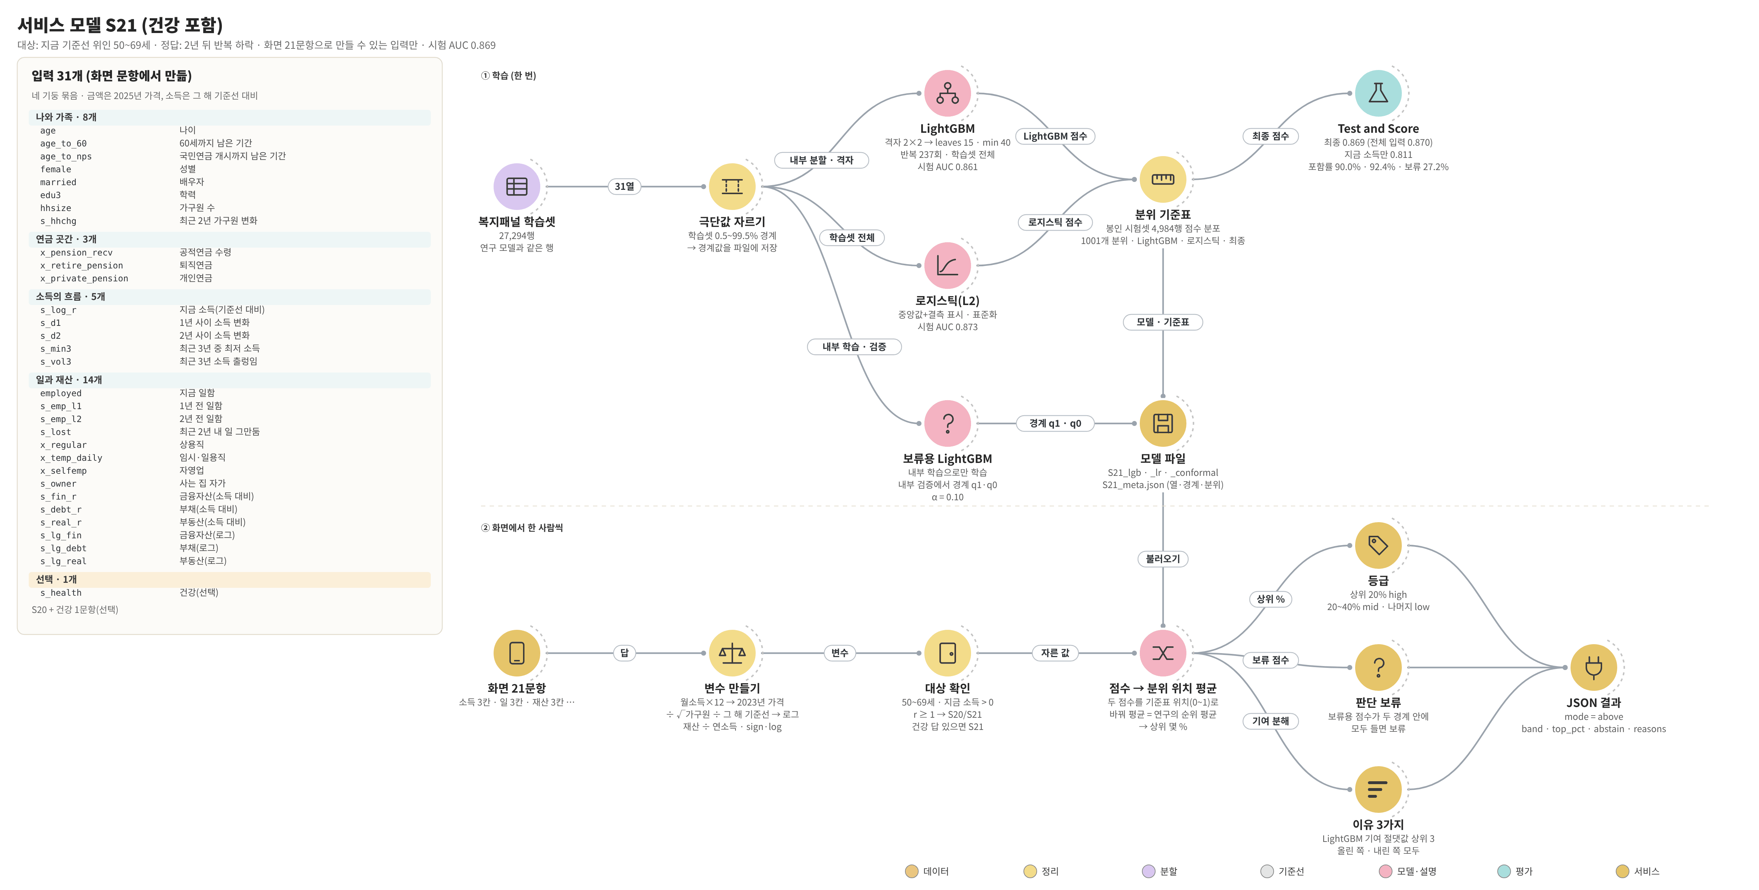
그림 4-12. 서비스 모델 S21 (건강 포함)

12. 기준선 아래 모델 B20
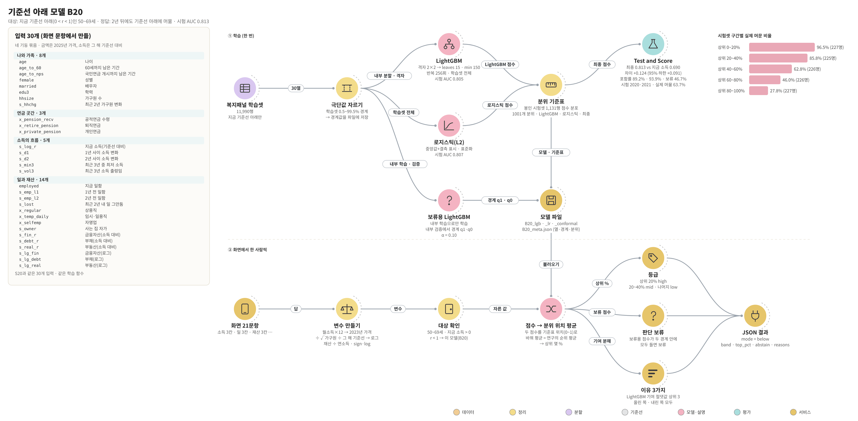
그림 4-13. 기준선 아래 모델 B20

5. 결과 – 무엇을 더 찾았나

5-1. 시험 성적
과제 |  | 시험 행 | 하락률 | 지금 소득 | 계산기형 | 로지스틱 | LightGBM | 최종 | 향상
한국복지패널 |  | 4,984 | 6.0% | 0.811 | 0.835 | 0.874 | 0.861 | 0.870 | +0.058
재정패널 |  | 3,699 | 10.3% | 0.724 | 0.748 | 0.786 | 0.791 | 0.794 | +0.070
국민노후보장패널 |  | 1,752 | 9.9% | 0.668 | 0.698 | 0.732 | 0.742 | 0.746 | +0.078
국민노후(필요생활비) |  | 1,887 | 10.4% | 0.706 | 0.723 | 0.780 | 0.787 | 0.796 | +0.089
한국노동패널 |  | 10,496 | 9.9% | 0.751 | 0.781 | 0.804 | 0.802 | 0.807 | +0.056
한국의료패널 |  | 5,034 | 8.4% | 0.740 | 0.754 | 0.773 | 0.767 | 0.773 | +0.032
고령화연구패널 |  | 3,692 | 12.8% | 0.757 | 0.763 | 0.761 | 0.776 | 0.774 | +0.017
판정 3개 패널 결합 AUC 향상 (최종 − 지금 소득) +0.064
95% 신뢰구간 +0.053 ~ +0.075, 랜덤효과 메타분석, 모든 패널에서 양수. 재현(노동)·이식(의료·고령화)에서도 같은 방향

AUC 0.87 = 실제 하락자 1명과 아닌 사람 1명을 뽑았을 때 100쌍 중 87쌍에서 하락자를 더 위험하다고 맞힌다. 같은 사람의 여러 행을 고려한 사람 단위 부트스트랩, 학습에 한 번도 없던 사람만 따로 본 시험(복지 +0.059 등)에서도 향상이 유지됐다.

5-2. 같은 인원을 살폈을 때 더 찾는다
현장 말로 바꾸면: 복지패널에서 위험 상위 20%(996명)를 살폈을 때 실제 하락자를 지금 소득으로는 192명, 최종 모델로는 226명 찾는다(+18%). 국민노후패널의 충족률과 비교하면 같은 377명에서 84명 → 111명(+32%)이다.
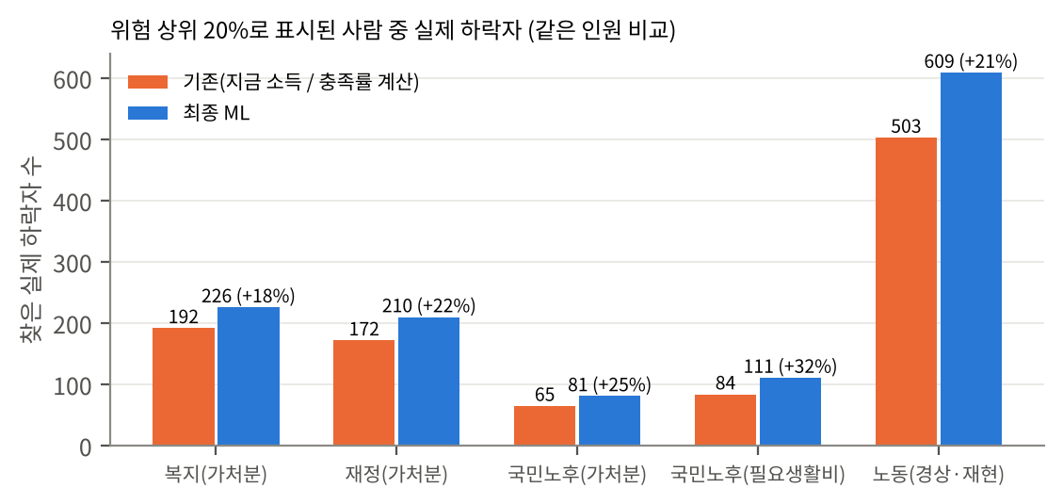
그림 5-1. 위험 상위 20%로 표시된 사람 중 실제 하락자 수(같은 인원 비교)

5-3. 계산이 '괜찮다'고 한 사람 안에서도 가려낸다
계산상 '괜찮음' 1,887명 | 인원 | 실제 반복 부족 | 95% 구간
모델이 '낮음'으로 본 사람 | 1,291 | 4.6% | 3.6 ~ 5.9%
모델이 '중간'으로 본 사람 | 586 | 22.2% | 19.0 ~ 25.7%
모델이 '높음'으로 본 사람 | 10 | 60.0% | 31.3 ~ 83.2%
국민노후보장패널 시험 시점(2017·2019). '높음'은 10명뿐이라 구간이 넓다.
계산상 괜찮은 사람만 놓고 순서를 매겨도 충족률 AUC 0.687~0.734, 모델 0.710~0.796이다(시점 3개). 같은 인원(상위 20%)을 살폈을 때 세 시점 합계 +59명을 더 찾았다(95% 구간 +28 ~ +86명, 사람 단위 부트스트랩). 1장의 질문에 대한 답이다.

5-4. 소득이 비슷한 사람끼리도 구별한다
"결국 소득을 다시 본 것 아니냐"에 대한 답이다. 지금 소득이 비슷한 구간 안에서는 지금 소득만으로는 동전 던지기에 가깝다(AUC 0.56~0.63). 모델은 같은 구간 안에서도 0.66~0.77을 유지한다. 가장 중요한 기준선 바로 위(1.0~1.25배, 2,910행, 하락률 24.6%)에서 지금 소득 0.56 vs 모델 0.67이다.
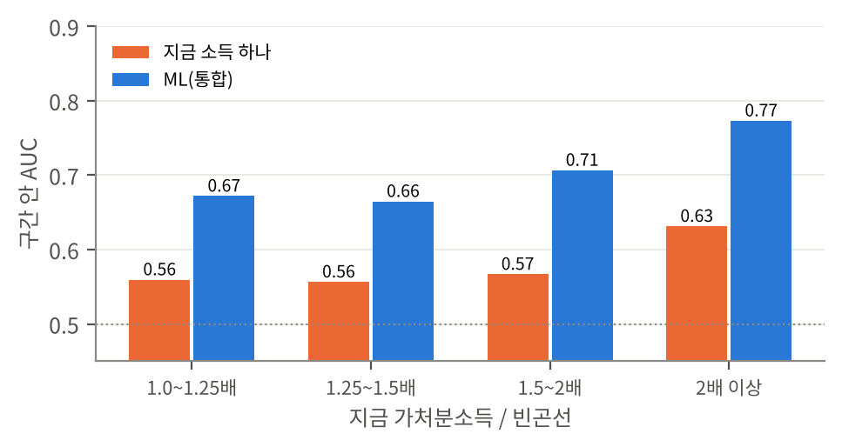
그림 5-2. 지금 소득 구간 안에서의 AUC (통합 모델)

5-5. 외운 게 아니라 배웠다
- 학습곡선: 학습 행 691 → 69,147에서 시험 AUC 0.746 → 0.804, 학습-시험 격차 0.239 → 0.088. 계산식은 데이터를 더 줘도 그대로지만 학습 모델은 좋아진다.
- 라벨 셔플: 정답만 무작위로 섞어 5번 학습하면 평균 0.486(동전 던지기). 원래 정답과 연결된 실제 신호를 찾았다는 뜻.
- 재현·이식: 노동패널(재현) 0.751 → 0.807, 의료·고령화패널(이식)에서도 같은 방향. 공통 입력만으로 다른 패널에 옮겨도 대부분 0.70 이상(국민노후로 옮길 때만 0.68~0.73).
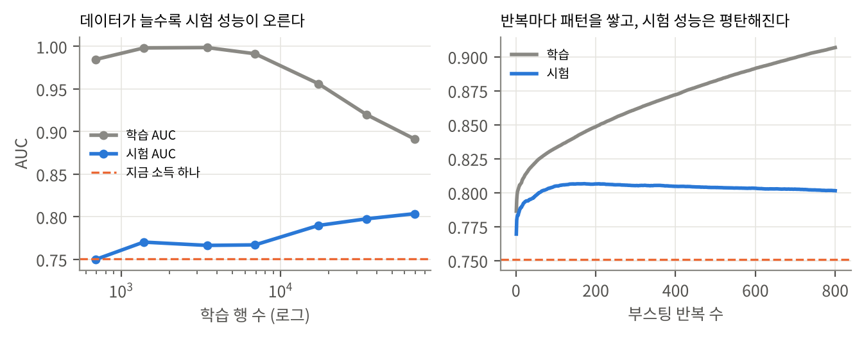
그림 5-3. 데이터가 늘수록 시험 성능이 오르고(왼쪽), 오래 학습해도 시험 성능이 무너지지 않는다(오른쪽)

5-6. 서비스 모델 성능
- 21문항 S20: 시험 AUC 0.868, 전체 입력 모델(0.870)과 차이 0.001. 지금 소득만(0.811)보다 높다. 재정패널에 같은 방식으로 만들어도 0.793 vs 0.724.
- 기억에 의존하는 과거 소득에 ±20% 잡음을 넣어도 AUC 변화 −0.001(±40%에서 −0.004).
- 판단 보류: 포함률 하락자 89.7% · 비하락자 92.9%(목표 90%), 보류 28.3%. "모르면 모른다고 말하는 모델."
- B20(기준선 아래): AUC 0.813 vs 지금 소득 0.690, 차이 +0.124(95% 하한 +0.091). 포함률 89.2% · 93.9%, 보류 46.7%로 보류가 많다. 상위 20% 구간은 실제 96.5%가 2년 뒤에도 아래에 머물렀고, 하위 20% 구간은 27.8%였다.

5-7. 한계
- 판단 보류 비율이 높다(서비스 28%, B20 47%). 결론 대신 이유만 보여 주는 사람이 많다는 뜻이다.
- AUC 0.85 이상은 복지패널만 달성했다. 국민노후·고령화는 표본 기간이 짧아 튜닝이 거칠다.
- 모델이 낮게 본 사람 중에도 실제 하락자는 있다(놓침). 성별·나이 같은 집단 사이의 놓침 비율 차이는 지금 소득 기준보다 오히려 커졌다(공정성 기준 0/4 통과). 집단별 놓침·오탐 표를 공개하고 해마다 다시 확인해야 한다.
- 관측 자료로 학습한 예측이다. 원인을 말하지 않고, 제도·경기가 바뀌면 매년 다시 학습해야 한다.

6. 서비스 – 미리사주 화면과 상담 챗봇

6-1. 사용 흐름
- 첫 화면 → 노후 사주 시작하기(네 기둥 21문항 직접 입력) 또는 아기씨에게 묻기(상담 챗봇과 대화로 입력).
- 결과 화면 "당신의 기둥을 읽었어요": 맨 위 아기씨 한마디 → 2년 뒤 노후 운(머신러닝) → 아기씨가 가리키는 다음 걸음(공공기관 공식 사이트) → 당신의 기둥 단순 셈(입력값으로 한 계산 · 예측 아님).

6-2. 결과 화면이 보여 주는 것
요소 | 내용
결과 이름 | 지금 기준선 위: '먼저 살펴볼 운'(상위 20%) · '살펴볼 만한 운'(20~40%) · '비교적 평온한 운'. 기준선 아래: '지금 먼저 챙길 운' · '갈림길의 운' · '다시 일어설 기운'
판단 보류 | 결과 이름은 순위, 판단 보류는 확신. 신호가 양쪽으로 함께 크면 순위와 상관없이 결론 대신 이유만 보여 준다(화면 안내문에 이 차이를 적음)
한 줄 풀이 | "지금 가구 소득 월 ○만원은 ○인 가구 생활 기준선(월 ○만원)보다 ○만원 많아요. 그런데 …"
이유 3가지 | '신경 쓸 부분'·'든든한 부분'과 내 값이 들어간 문장, 영향 크기(큼·중간·작음)
근거 (접힘) | 비슷한 신호가 나온 분 100명 중 실제 하락 수를 점 그림 두 줄로(위 = 비슷한 신호, 아래 = 50~69세 전체). 1명 미만이면 점 하나를 그 비율만큼만 칠함. 소득만 볼 때와의 비교
다음 걸음 | 이유와 답에 맞는 공식 사이트(복지로 모의계산, 기초연금, 노후준비지원센터, 고용24, 주택연금, 빚 상환이 어려울 때만 채무조정)
아기씨 한마디 | 입력값으로 고른 한 문장. 기본 문장은 중립이고, '기둥이 든든하다'는 말은 모델 결과가 '비교적 평온한 운'일 때만 쓴다
결과 화면의 문구는 모두 "예측일 뿐 미래를 보장하지 않는다", "원인이 아니다"를 함께 밝힌다. 겁주는 표현을 쓰지 않는다.

다음 걸음을 넣은 이유. 2년 뒤 반복 하락한 사람의 약 95%는 하락 뒤에도 기초생활보장 수급 기록이 없었다(1-2). 위험만 알려 주면 사용자는 무엇을 해야 할지 모른다. 그래서 결과 화면은 공식 사이트를 최대 4곳 골라 보여 준다. 모델이 '신경 쓸 부분'으로 본 이유와 이어지는 곳을 먼저(모델 이유와 연결), 사용자의 답으로 판단한 곳을 그다음(내 답과 연결)에 둔다. 해당하는 곳이 없으면 중앙노후준비지원센터 하나를 보여 준다.

안내 · 연결되는 곳 | 이런 경우에 보여 준다
복지 확인 · 복지로 복지서비스 모의계산 | 1인 기준 소득이 기준선의 1.5배 미만, 2년 새 가구 소득 15% 이상 감소, 지금 기준선 아래, 기준선 위인데 위험 '높음'(보류 아님)
일 · 고용24 | 최근 2년 안 실직, 65세 미만인데 일하지 않음, 임시·일용직
노후준비 · 중앙노후준비지원센터 | 공적연금을 아직 받지 않음(국민연금이 열리기까지의 공백, 퇴직·개인연금 유무를 함께 알려 줌)
연금 · 기초연금 신청 안내 | 만 63세 이상(65세 전이면 미리 기준을 알아 두도록 안내)
집 · 한국주택금융공사 주택연금 | 55세 이상 자가이고, 소득이 기준선의 2배 미만이거나 위험 '높음'
빚 · 서민금융진흥원 / 신용회복위원회 | 빚 상환이 빠듯하다고 답하면 서민금융진흥원, 어렵거나 연체가 걱정된다고 답하면 신용회복위원회

6-3. 상담 챗봇 (아기씨에게 묻기)
- 대화로 기둥 채우기: 사용자가 말한 값을 서버가 입력 칸(20개 + 건강 선택)에 채운다. 화면 위 진행 막대가 "기둥 칸 12/20"처럼 보여 준다.
- [풀이 보러 가기]: 칸이 다 모이면(서버 응답 ready) 버튼이 나온다. 누르면 입력 폼을 채우고 입력 화면과 같은 검사를 한 뒤 결과 화면으로 간다. "입력값 먼저 확인"을 누르면 채운 폼을 먼저 보여 준다.
- 사이트 안내·제도 설명: 사용법, 결과 읽는 법, 주택연금·기초연금 같은 제도를 쉬운 말로 설명한다. 숫자를 지어내거나 상품을 추천하지 않고, 위기 신호가 보이면 109를 먼저 안내한다.

6-4. 시스템 구성
구성 | 내용
화면 | GitHub Pages (NoHuLAB/front_E) – index.html 한 파일, API 키 없음
서버 | Render · Docker · FastAPI (NoHuLAB/back_E). POST /predict(모델), POST /chat(상담), GET /health
모델 파일 | S20 · S21 · B20 각각 LightGBM · 로지스틱 · 보류용 LightGBM + meta.json(열·극단값 경계·분위 기준표·보류 경계) + constants.json(기준선·물가)
상담 | Claude API(Haiku). 키는 서버 환경변수에만. 접속 주소당 1분 10회 · 하루 300회 상한
개인정보 | 입력과 대화는 서버에 저장·기록하지 않는다. 주민등록번호·계좌번호는 묻지 않는다

6-5. 차별성과 다음 단계
차별성 | 근거
아직 괜찮은 사람의 2년 뒤를 본다 | 기존 소득·재산 기준은 이미 떨어진 사람을 찾는다. 반복 하락자의 약 95%가 기초생활보장 밖에 있었다
위험을 알려 주고 제도로 이어 준다 | 반복 하락자의 약 95%가 하락 뒤에도 기초생활보장 수급 기록이 없었다. 결과의 이유와 답에 맞는 공공 제도 공식 사이트를 최대 4곳 골라 연결한다
계산의 2차 검진 | 계산상 '괜찮음' 안에서 모델 '낮음' 4.6% vs '중간' 22.2%로 가려내고, 같은 인원에서 +59명 더 찾는다
짧은 질문으로 검증된 성능 | 21문항 모델이 전체 입력 모델과 같은 성능
팔지 않는 진단 | 상담·금융상품 연결 없이 공공기관 공식 경로로만 안내
문턱을 낮춘 사주 콘셉트 | 풀이는 통계 모델이고 예측일 뿐이라는 점을 화면에 밝힘

다음 단계: ① 무료 공개(연구·시연) → ② 이용 조건 정리(각 패널 기관에 영리 이용 승인 확인, 또는 이용자 동의를 받은 자체 데이터로 재학습) → ③ 사이트 자체 유료화. 보사연 약관 제5장 제3조 ②는 사전 승낙 없는 영리 이용을 금지한다.

7. 맺음
- 계산이 '괜찮다'고 한 사람도 10명 중 1명은 무너지고, 무너진 사람 대부분은 제도 밖에 있다. 계산이 못 보는 흐름을 보기 위해 50~69세의 2년 뒤 반복 하락을 국가 패널 6개(학습 10만여 행)로 학습했다.
- 패널마다 다른 표를 같은 열 이름·같은 가격·같은 기준선·같은 정답으로 맞추고, 미래 연도로 봉인 시험했다. 15종 비교 끝에 LightGBM + 로지스틱 순위 평균을 골랐다.
- 지금 소득만 볼 때보다 같은 인원에서 더 많은 하락자를 찾았다(복지 AUC 0.81 → 0.87, 결합 +0.064). 외운 게 아니라 배웠다는 검증도 통과했다.
- 21문항 서비스 모델과 기준선 아래 모델로 만들어 이유·판단 보류·공식 사이트 안내·상담 챗봇까지 연결했다(미리사주).
부록

A-1. 분석 단위·대상·정답
항목 | 정의
분석 단위 | 사람×차수. (패널, 사람 ID, 조사연도)를 키로 t−2, t−1과 t+1~t+4를 붙인다
대상 | 50~69세(소득연도 기준) · 지금 균등화 소득 r ≥ 1 · 정답 관측 가능(t+2와 t+4 관측)
정답 y | t+2, t+3, t+4 중 2번 이상 r < 1 → 1 (격년 조사: t+2, t+4 모두 r < 1)
기준선 | 한국복지패널 전 연령 균등화 가처분소득 가중 중위값의 50%(2023년 가격). 2024년 1,801.1만원(2025년 가격 약 1,882만원)
물가 | 통계청 소비자물가지수(2020 = 100). 2023 = 111.59, 2024 = 114.18, 2025 = 116.61
기준선 아래 모델(B20) | 같은 정답 정의, 대상만 0 < r < 1 → "2년 뒤에도 아래에 머묾"

A-2. 서비스 모델 입력 변수 (S20 30개 + S21 건강)
변수 | 뜻 | 만드는 법 | 화면 문항
age · age_to_60 · age_to_nps | 나이 · 60세까지 · 국민연금 개시까지 | 소득연도 − 출생연도, 출생연도별 정상 개시 나이(60~65세) | 출생연도
female · married · edu3 | 성별 · 배우자 · 학력 | 여 1 · 있음 1 · 0 고졸 미만 1 고졸 2 대졸 이상 | 성별 · 배우자 · 학력
hhsize · s_hhchg | 가구원 수 · 2년 사이 변화 | 본인 포함 1~10 · 지금 − 2년 전 | 가구원 수(지금·2년 전)
x_pension_recv · x_retire_pension · x_private_pension | 공적연금 수령 · 퇴직연금 · 개인연금 | 1 / 0 | 연금 3종
s_log_r | 지금 소득(기준선 대비) | log( 월소득×12 → 2023년 가격 ÷ √가구원 ÷ 그 해 기준선 ) | 소득(지금)
s_d1 · s_d2 | 1년 · 2년 사이 소득 변화 | s_log_r − 1년 전 · 2년 전 log r | 소득(1년 전·2년 전)
s_min3 · s_vol3 | 3년 중 최저 · 출렁임 | 3개 log r의 최솟값 · 표준편차(2개 이상) | 소득 3칸
employed · s_emp_l1 · s_emp_l2 · s_lost | 지금·1년 전·2년 전 일함 · 2년 내 그만둠 | 1 / 0 · 2년 전 일함 & 지금 안 함 = 1 | 일함 3개
x_regular · x_temp_daily · x_selfemp | 일의 형태 | 상용 · 임시·일용 · 자영업 원-핫 | 일의 형태
s_owner | 자가 | 사는 집이 자가 1 | 사는 집
s_fin_r · s_debt_r · s_real_r | 금융자산·부채·부동산(소득 대비) | 금액(2025년 가격) ÷ 연 가구소득, −50~200 | 금융자산 · 부채 · 부동산
s_lg_fin · s_lg_debt · s_lg_real | 금융자산·부채·부동산 | sign × log(1 + |금액|) | 〃
s_health (S21만) | 건강 | 1 매우 건강 ~ 5 매우 나쁨 | 건강(선택)

A-3. 화면 → 서버 입력 (POST /predict)
필드 | 형식 | 화면 문항
birth_year | 정수 | 출생연도
female · married | 0/1 | 성별 · 배우자
edu3 | 0/1/2 | 학력
hh_size · hh_size_2y | 정수 1~10 | 가구원 수(지금 · 2년 전)
pension_recv · retire_pension · private_pension | 0/1 | 연금 3종
income_now · income_1y · income_2y | 만원/월 | 가구 월 실수령 소득(세후)
employed · employed_1y · employed_2y | 0/1 | 일함 3개
job_type | regular · temp · self · other · none | 일의 형태
owner | 0/1 | 사는 집 자가
fin_asset · real_asset · debt | 만원 | 금융자산 · 소유 부동산 시세 · 남은 빚 잔액
health | 1~5 / 없음 | 건강(없으면 S20)
빚 종류·상환 상태 질문은 다음 걸음 안내에만 쓰고 서버로 보내지 않는다.

A-4. 서버 출력
필드 | 뜻
eligible / reason | 풀이 대상 여부(50~69세, 소득 > 0)와 대상 아님 사유
mode | 'above' 지금 기준선 위(S20/S21) · 'below' 지금 기준선 아래(B20)
band / top_pct | 등급(high 상위 20% · mid 20~40% · low)과 기준표 위의 상위 %
abstain | 판단 보류
reasons[3] | feature · label · effect(TreeSHAP 기여, + 는 신경 쓸 부분)
ratio_now | 지금 소득 ÷ 기준선

A-5. 보안·약관
- 원자료는 각 패널 이용약관상 재배포 금지 – 공유 폴더·git·외부 전달 금지. 서버에는 학습된 모델 파일과 집계 상수만 있다.
- 배포 파일 일치 테스트는 합성 입력 300건으로만 한다(개인 값 없음).
- 영리 이용은 각 패널 기관의 사전 승인 후에만(보사연 약관 제5장 제3조 ②).

B. 최종본에 반영한 바뀐 점
항목 | 처음 → 최종 | 이유
정답 | 2년 뒤 1번 하락 → t+2~t+4 중 2번 이상(반복 하락) | 기준선 근처의 한 해 출렁임이 정답에 섞여 잡음이 컸다
공통 스키마 설명 | "6개 패널을 같은 변수명·단위로" → "같은 열 이름, 내용은 다름" | 가처분소득·퇴직연금 등이 일부 패널에만 있음을 검정으로 확인
B1 설명 | "사람이 정한 규칙 점수" → "소득·나이·취업 로지스틱" | 코드와 다름. 사람이 정한 공식 비교는 충족률로 따로
15종 비교 범위 | "5개 과제" → "7개 과제 모두(표는 5개)" | 결과 파일로 확인
부동산 변수 | "복지패널에만" → "복지 100%·국민노후 60%" | 검정에서 발견
최종 모델 | 사전 지정 HistGB → LightGBM + 로지스틱 순위 평균 | 패널마다 1등이 바뀌어 두 순위를 평균
서비스 입력 | 질문 12개 고정 → 화면 21문항(S20) + 건강 선택(S21) | 전체 입력 모델과 같은 성능, 화면에서 답할 수 있는 것만
기준선 아래 사용자 | "대상 아님" 안내 → B20 모델로 풀이 | 사전 기준 3개 통과
결과 화면 | '네 기둥' → '당신의 기둥', 점 그림 두 줄, 판단 보류 설명, 아기씨 한마디가 결과와 어긋나지 않게 | 팀 피드백
상담 챗봇 | 질문 답변만 → 대화로 기둥 채우기 + [풀이 보러 가기] + 사이트 안내 | 팀 요청
배포 | 개인 저장소 → NoHuLAB 조직(front_E · back_E), Render 연결 변경 | 웹 커밋 실패 문제

C-1. 전체 설계도 검정표 (26개 · 모두 통과)
단계 | 확인한 주장 | 결과 | 근거
원자료 | 국가 패널 6개 | 통과 | 원자료 폴더 8개, 변환 스크립트 6개: b_khp.py, b_klips.py, b_klosa.py, b_koweps.py, b_kreis.py, b_nastab.py
공통 스키마 | 6개 패널을 같은 열 이름의 표로 변환 | 통과 | 6개 p_패널.pkl에 공통으로 있는 열 19개 (예: panel, pid, svy_year, age, hhsize, hhinc, employed)
공통 스키마 | 가처분소득(hhdin)은 3개 패널에만 있음 | 통과 | 50~69세 행 중 가처분소득이 채워진 비율(%): 복지 100, 재정 98, 국민노후 70, 노동 0, 의료 0, 고령화 0
공통 스키마 | 퇴직·개인연금은 복지패널에만 있음 → 서비스 모델(21문항)은 복지패널로 학습 | 통과 | 복지패널에만 채워진 열: x_retire_pension, x_private_pension (부동산은 복지 100%·국민노후 60%)
공통 스키마 | 모든 패널에 공통인 입력 17개(COMMON) + 패널별 추가 입력 | 통과 | common_ml.COMMON = log_ratio, age, age_to_60, age_to_nps, female, edu3, married, hhsize, employed, d_log_ratio_2y, d_log_ratio_4y, vol_hist, min_ratio_hist, ever_below_hist, lost_job_2y, hh_change_2y, employed_l2
보정 | CPI(2023년 가격) 실질화 · √가구원 균등화 | 통과 | label_v3.py: defl = cpi[2023]/cpi, inc/np.sqrt(hhsize)*defl
보정 | 기준선 2종: 가처분 3개 패널 = 복지패널 가처분 중위 50%, 경상 3개 = 경상 중위 50% | 통과 | label_v3.py: NODIS=노동·의료·고령화 → poverty_line.csv(경상), 나머지 → 가처분 dline
라벨링 | y = t+2~t+4 중 2번 이상 기준선 아래 (격년은 2번 중 2번) | 통과 | label_v3.label()
라벨링 | 7개 과제(6개 패널 + 국민노후 필요생활비) | 통과 | KOWEPS:가처분 상대빈곤(중위 50%) / NaSTaB:가처분 상대빈곤(중위 50%) / KReIS:가처분 상대빈곤(중위 50%) / KLIPS:경상 상대빈곤(재현용) / KHP:경상 상대빈곤(이식 검증용) / KLoSA:경상 상대빈곤(이식 검증용) / KReIS:필요 최소생활비 기준선
분할 | 패널마다 최근 2개 조사연도 = 시험, 학습 = 시험 시작 4년 전까지 | 통과 | 시험 연도: KOWEPS 2020·2021, NaSTaB 2019·2020, KReIS 2017·2019, KLIPS 2019·2020, KHP 2020·2021, KLoSA 2016·2018, KReIS 2017·2019
분할 | 학습 103,864행 · 시험 31,544행 (7개 과제 합) | 통과 | label_v3.csv 합계 학습 103,864 · 시험 31,544
기준선 | B0 = 지금 소득만, B1 = 지금 소득·나이·취업 로지스틱(계산기형) | 통과 | v3_full.py: calc = LogisticRegression on [소득, age, employed]
모델 비교 | 15종 비교 (7개 과제 모두 · 보고서 표는 판정 3 + 필요생활비 + 노동 5개) | 통과 | 모델 15종 / 과제: KHP_r, KLIPS_r, KLoSA_r, KOWEPS_r, KReIS_r, KReIS_rn, NaSTaB_r
모델 비교 | LightGBM 2×2 격자(num_leaves 15/31 × min_child 40/150) + 조기 종료 | 통과 | v3_full.tune()
모델 비교 | 로지스틱 = 중앙값 대체 + 결측 표시 + 표준화(L2) | 통과 | v3_full.prep()
최종 모델 | 최종 = LightGBM 순위 + 로지스틱 순위 (패널마다 따로) | 통과 | v3_full.py 113행
최종 모델 | 시험 AUC (복지 0.870 등) | 통과 | v3_out zoo: KOWEPS_r 0.87, NaSTaB_r 0.794, KReIS_r 0.746, KReIS_rn 0.796, KLIPS_r 0.807, KHP_r 0.773, KLoSA_r 0.774
설명 | 이유 = LightGBM pred_contrib(TreeSHAP) | 통과 | m_abc.py · spkg_predict.py
보류 | 판단 보류 = 분할 컨포멀 α=0.10 | 통과 | m_abc.py q1/q0 · make_spkg.py
평가 | 패널별 DeLong → 판정 3개 랜덤효과 메타분석 +0.064 | 통과 | v3_out meta 최종−지금소득 0.064 [0.053, 0.075]
검증 | 통합 모델(판정 3 + 노동) 학습곡선 691 → 69,147행 | 통과 | 학습 행 691→69,147, 시험 AUC 0.750→0.804
검증 | 라벨 셔플 평균 AUC ≈ 0.49 | 통과 | 셔플 5회 평균 0.486
검증 | 이식: 공통 입력 모델을 6개 패널끼리 교차 적용 | 통과 | v3_full.py 6. 이식
서비스 | 서비스 모델 = 복지패널 21문항(S20 30개 변수), 시험 AUC 0.868 | 통과 | s_out S20: 변수 30개, AUC 0.8684, 전체 입력 대비 손실 0.0012
서비스 | 기준선 아래 B20(사전 기준 통과) | 통과 | b_out: AUC 0.813 vs 지금 소득 0.690
서비스 | FastAPI /predict, 입력 저장 안 함 | 통과 | back_E backend/app/main.py

C-2. 모델별 설계도 검정표 (91개 · 모두 통과)
모델 | 단계 | 확인한 주장 | 결과 | 근거
연구 모델(공통) | 대상·정답 | 대상 = 50~69세 · 지금 r ≥ 1 · t+2와 t+4 관측, y = t+2~t+4 중 2번 이상 r<1(격년은 2번 중 2번) | 통과 | label_v3.py label() · 대상 필터
연구 모델(공통) | 분할 | 시험 = 그 과제의 최근 2개 조사연도, 학습 = 시험 시작 4년 전까지 | 통과 | label_v3.py
연구 모델(공통) | 열 고르기 | 공통 17개 + (학습셋에서 20% 이상 채워지고 값이 2종 이상인 x_ 변수) + 판정용 소득 열 | 통과 | label_v3.py · common_ml.extra_features
연구 모델(공통) | 열 고르기 | 자산·부채 원금액은 넣지 않고 소득 대비 배수(_r, −50~200으로 자름)와 sign·log(1+|x|)로 넣음 | 통과 | common_ml.EXCL · build_common.py
연구 모델(공통) | 극단값 | 학습셋 0.5%·99.5% 분위로 자르고 시험셋에도 같은 경계 적용(범주·값 3종 이하 제외) | 통과 | v3_full.winsor
연구 모델(공통) | 내부 분할 | 내부 검증 = 학습셋 마지막 2개 연도, 내부 학습 = 그 4년 전까지 | 통과 | v3_full.py
연구 모델(공통) | LightGBM | 격자 num_leaves 15/31 × min_child_samples 40/150, 학습률 0.03 · 행 0.8 · 열 0.8 · L2 1.0, 최대 3000회 + 조기 종료 100(내부 검증 AUC) | 통과 | v3_full.tune
연구 모델(공통) | LightGBM | 고른 설정으로 학습셋 전체 재학습, 반복 수 = max(50, 조기 종료 지점 × 1.1) | 통과 | v3_full.tune
연구 모델(공통) | 로지스틱 | 숫자 열: 중앙값 대체 + 결측 표시 → 표준화 / 범주 열: −1 채움 → 원-핫(50건 미만 묶음) → L2 로지스틱 C=1 | 통과 | v3_full.prep
연구 모델(공통) | 앙상블 | 최종 = 시험셋 안에서 LightGBM 순위 + 로지스틱 순위 | 통과 | v3_full.py
연구 모델(공통) | 기준선 | B0 = −지금 소득, B1 = [지금 소득, 나이, 취업] 로지스틱 | 통과 | v3_full.py
연구 모델(공통) | 평가 | 최종 − B0 AUC 차이를 DeLong으로 검정 | 통과 | v3_full.py · common_ml.delong
연구 모델(공통) | 이유 | LightGBM pred_contrib(TreeSHAP) 기여 중 위험을 올린 상위 3개 · 중앙값으로 바꿔 무작위 3개와 비교 | 통과 | m_abc.py M-A
연구 모델(공통) | 판단 보류 | 내부 학습 모델로 내부 검증 점수 → 클래스별 경계 q1·q0(α=0.10) → 둘 다 포함이면 보류 | 통과 | m_abc.py M-C
연구 모델(공통) | 이유·보류 범위 | 이유·판단 보류 실험은 5개 과제(판정 3 + 필요생활비 + 노동)만, 의료·고령화(이식)는 안 함 | 통과 | mabc_out_AC: ['KLIPS_r', 'KOWEPS_r', 'KReIS_r', 'KReIS_rn', 'NaSTaB_r']
한국복지패널 | 입력 | 입력 43개 = 공통 17 + 추가 26 | 통과 | v3_data 열 == v3_out data_info 열: True, 앞 17개 == COMMON: True
한국복지패널 | 입력 | 추가 입력이 모두 이름표·묶음에 들어감 | 통과 | 이름표 없는 열: []
한국복지패널 | 열 고르기 | 추가 x_ 변수는 모두 학습셋 20% 이상 채워짐 | 통과 | 20% 미만: []
한국복지패널 | 분할 | 학습 27,294행(2006–2016) · 시험 4,984행(2020·2021) | 통과 | label_v3.csv 학습 27294 · 시험 4984
한국복지패널 | LightGBM | 고른 설정 leaves 15 · min_child 150 · 반복 151회 (내부 검증 AUC 0.855) | 통과 | v3_out tune
한국복지패널 | 평가 | 시험 AUC 최종 0.870 vs 지금 소득 0.811 (차이 +0.058, 95% +0.044~+0.073) | 통과 | v3_out zoo == cmp
한국복지패널 | 판단 보류 | 보정 행 = 내부 검증 5,383행 | 통과 | 내부 검증 행 5383
재정패널 | 입력 | 입력 35개 = 공통 17 + 추가 18 | 통과 | v3_data 열 == v3_out data_info 열: True, 앞 17개 == COMMON: True
재정패널 | 입력 | 추가 입력이 모두 이름표·묶음에 들어감 | 통과 | 이름표 없는 열: []
재정패널 | 열 고르기 | 추가 x_ 변수는 모두 학습셋 20% 이상 채워짐 | 통과 | 20% 미만: []
재정패널 | 분할 | 학습 8,498행(2008–2015) · 시험 3,699행(2019·2020) | 통과 | label_v3.csv 학습 8498 · 시험 3699
재정패널 | LightGBM | 고른 설정 leaves 15 · min_child 40 · 반복 105회 (내부 검증 AUC 0.785) | 통과 | v3_out tune
재정패널 | 평가 | 시험 AUC 최종 0.794 vs 지금 소득 0.724 (차이 +0.070, 95% +0.047~+0.092) | 통과 | v3_out zoo == cmp
재정패널 | 판단 보류 | 보정 행 = 내부 검증 2,728행 | 통과 | 내부 검증 행 2728
국민노후보장패널 | 입력 | 입력 45개 = 공통 17 + 추가 28 | 통과 | v3_data 열 == v3_out data_info 열: True, 앞 17개 == COMMON: True
국민노후보장패널 | 입력 | 추가 입력이 모두 이름표·묶음에 들어감 | 통과 | 이름표 없는 열: []
국민노후보장패널 | 열 고르기 | 추가 x_ 변수는 모두 학습셋 20% 이상 채워짐 | 통과 | 20% 미만: []
국민노후보장패널 | 분할 | 학습 5,774행(2007–2013) · 시험 1,752행(2017·2019) | 통과 | label_v3.csv 학습 5774 · 시험 1752
국민노후보장패널 | LightGBM | 고른 설정 leaves 15 · min_child 150 · 반복 78회 (내부 검증 AUC 0.694) | 통과 | v3_out tune
국민노후보장패널 | 평가 | 시험 AUC 최종 0.746 vs 지금 소득 0.668 (차이 +0.078, 95% +0.048~+0.108) | 통과 | v3_out zoo == cmp
국민노후보장패널 | 판단 보류 | 보정 행 = 내부 검증 2,886행 | 통과 | 내부 검증 행 2886
국민노후보장패널 · 필요생활비 기준 | 입력 | 입력 45개 = 공통 17 + 추가 28 | 통과 | v3_data 열 == v3_out data_info 열: True, 앞 17개 == COMMON: True
국민노후보장패널 · 필요생활비 기준 | 입력 | 추가 입력이 모두 이름표·묶음에 들어감 | 통과 | 이름표 없는 열: []
국민노후보장패널 · 필요생활비 기준 | 열 고르기 | 추가 x_ 변수는 모두 학습셋 20% 이상 채워짐 | 통과 | 20% 미만: []
국민노후보장패널 · 필요생활비 기준 | 분할 | 학습 6,680행(2007–2013) · 시험 1,887행(2017·2019) | 통과 | label_v3.csv 학습 6680 · 시험 1887
국민노후보장패널 · 필요생활비 기준 | LightGBM | 고른 설정 leaves 15 · min_child 150 · 반복 89회 (내부 검증 AUC 0.706) | 통과 | v3_out tune
국민노후보장패널 · 필요생활비 기준 | 평가 | 시험 AUC 최종 0.796 vs 지금 소득 0.706 (차이 +0.089, 95% +0.062~+0.116) | 통과 | v3_out zoo == cmp
국민노후보장패널 · 필요생활비 기준 | 판단 보류 | 보정 행 = 내부 검증 3,208행 | 통과 | 내부 검증 행 3208
한국노동패널 | 입력 | 입력 39개 = 공통 17 + 추가 22 | 통과 | v3_data 열 == v3_out data_info 열: True, 앞 17개 == COMMON: True
한국노동패널 | 입력 | 추가 입력이 모두 이름표·묶음에 들어감 | 통과 | 이름표 없는 열: []
한국노동패널 | 열 고르기 | 추가 x_ 변수는 모두 학습셋 20% 이상 채워짐 | 통과 | 20% 미만: []
한국노동패널 | 분할 | 학습 27,581행(2005–2015) · 시험 10,496행(2019·2020) | 통과 | label_v3.csv 학습 27581 · 시험 10496
한국노동패널 | LightGBM | 고른 설정 leaves 31 · min_child 150 · 반복 86회 (내부 검증 AUC 0.794) | 통과 | v3_out tune
한국노동패널 | 평가 | 시험 AUC 최종 0.807 vs 지금 소득 0.751 (차이 +0.056, 95% +0.045~+0.066) | 통과 | v3_out zoo == cmp
한국노동패널 | 판단 보류 | 보정 행 = 내부 검증 6,257행 | 통과 | 내부 검증 행 6257
한국의료패널 | 입력 | 입력 30개 = 공통 17 + 추가 13 | 통과 | v3_data 열 == v3_out data_info 열: True, 앞 17개 == COMMON: True
한국의료패널 | 입력 | 추가 입력이 모두 이름표·묶음에 들어감 | 통과 | 이름표 없는 열: []
한국의료패널 | 열 고르기 | 추가 x_ 변수는 모두 학습셋 20% 이상 채워짐 | 통과 | 20% 미만: []
한국의료패널 | 분할 | 학습 17,839행(2009–2015) · 시험 5,034행(2020·2021) | 통과 | label_v3.csv 학습 17839 · 시험 5034
한국의료패널 | LightGBM | 고른 설정 leaves 15 · min_child 150 · 반복 64회 (내부 검증 AUC 0.810) | 통과 | v3_out tune
한국의료패널 | 평가 | 시험 AUC 최종 0.773 vs 지금 소득 0.740 (차이 +0.032, 95% +0.018~+0.047) | 통과 | v3_out zoo == cmp
고령화연구패널 | 입력 | 입력 43개 = 공통 17 + 추가 26 | 통과 | v3_data 열 == v3_out data_info 열: True, 앞 17개 == COMMON: True
고령화연구패널 | 입력 | 추가 입력이 모두 이름표·묶음에 들어감 | 통과 | 이름표 없는 열: []
고령화연구패널 | 열 고르기 | 추가 x_ 변수는 모두 학습셋 20% 이상 채워짐 | 통과 | 20% 미만: []
고령화연구패널 | 분할 | 학습 10,198행(2006–2012) · 시험 3,692행(2016·2018) | 통과 | label_v3.csv 학습 10198 · 시험 3692
고령화연구패널 | LightGBM | 고른 설정 leaves 15 · min_child 150 · 반복 90회 (내부 검증 AUC 0.785) | 통과 | v3_out tune
고령화연구패널 | 평가 | 시험 AUC 최종 0.774 vs 지금 소득 0.757 (차이 +0.017, 95% +0.001~+0.032) | 통과 | v3_out zoo == cmp
통합 모델(판정 3 + 노동) | 입력 | 입력 = 공통 17 + 지금 소득(판정 기준) + 2년 변화(판정 기준) + 패널 표시 4개 = 23개 | 통과 | v3_full.py 4절
통합 모델(판정 3 + 노동) | 데이터 | 4개 과제 학습셋 합 69,147행 = 학습곡선 100% 지점 | 통과 | lc 최대 n 69147
통합 모델(판정 3 + 노동) | LightGBM | 고정 설정(격자 탐색 없음): leaves 31 · min_child 80 · 학습률 0.03 · 행·열 0.8, 600회(학습곡선)·800회(반복 곡선)·300회(셔플) | 통과 | v3_full.py 4절
통합 모델(판정 3 + 노동) | 학습곡선 | 학습 행 691 → 69,147에서 시험 AUC 0.746 → 0.804 | 통과 | v3_out lc
통합 모델(판정 3 + 노동) | 셔플 | 정답만 섞어 5번 학습 → 시험 AUC 평균 0.486 | 통과 | [0.48, 0.512, 0.487, 0.505, 0.445]
이식 모델(공통 입력) | 입력 | 입력 = 공통 17 + 지금 소득(그 패널 기준선 대비) = 18개 | 통과 | v3_full.py 6절
이식 모델(공통 입력) | LightGBM | 고정 설정: 500회 · leaves 15 · min_child 80 · 학습률 0.03, 패널 A 학습셋으로 학습 → 패널 B 시험셋에 적용 | 통과 | v3_full.py 6절
이식 모델(공통 입력) | 보정 | 다른 패널에 쓸 때 확률 크기는 그 패널 내부 검증으로 Platt 재보정(순위·AUC는 그대로) | 통과 | v3_full.py 6절
이식 모델(공통 입력) | 결과 | 6×6 교차 AUC 표 모두 채워짐 | 통과 | (6, 6)
서비스 모델 S20 | 입력 | 입력 30개 = 화면 문항으로 만들 수 있는 변수만 | 통과 | 코드 BASE == s_out 열 == 배포 meta 열
서비스 모델 S20 | 학습 | 연구 모델과 같은 학습 함수(극단값·내부 분할·2×2 격자·×1.1 재학습·로지스틱) · 복지패널 같은 학습/시험 행 | 통과 | 학습 27294 · 시험 4984
서비스 모델 S20 | 앙상블 | 최종 = LightGBM·로지스틱 점수를 각각 시험셋 분포(1001개 분위)에서의 위치로 바꿔 평균 (연구 모델의 순위 평균을 한 사람에게도 쓰도록 바꾼 것) | 통과 | spkg_predict.run · meta ref_quantiles 1001개
서비스 모델 S20 | 판단 보류 | 보류 경계 q1 0.9378 · q0 0.2630 (α=0.10) = 배포 파일 값 | 통과 | meta conformal
서비스 모델 S20 | 평가 | 시험 AUC 0.868 (전체 입력 0.870, 지금 소득 0.811) · 포함률 0.897/0.929 · 보류 28.3% | 통과 | 사전 기준 pass1 True · pass2 True
서비스 모델 S21 | 입력 | 입력 31개 = 화면 문항으로 만들 수 있는 변수만 | 통과 | 코드 BASE == s_out 열 == 배포 meta 열
서비스 모델 S21 | 학습 | 연구 모델과 같은 학습 함수(극단값·내부 분할·2×2 격자·×1.1 재학습·로지스틱) · 복지패널 같은 학습/시험 행 | 통과 | 학습 27294 · 시험 4984
서비스 모델 S21 | 앙상블 | 최종 = LightGBM·로지스틱 점수를 각각 시험셋 분포(1001개 분위)에서의 위치로 바꿔 평균 (연구 모델의 순위 평균을 한 사람에게도 쓰도록 바꾼 것) | 통과 | spkg_predict.run · meta ref_quantiles 1001개
서비스 모델 S21 | 판단 보류 | 보류 경계 q1 0.9413 · q0 0.2570 (α=0.10) = 배포 파일 값 | 통과 | meta conformal
서비스 모델 S21 | 평가 | 시험 AUC 0.869 (전체 입력 0.870, 지금 소득 0.811) · 포함률 0.900/0.924 · 보류 27.2% | 통과 | 사전 기준 pass1 True · pass2 True
서비스 공통(배포 코드) | 대상 확인 | 50~69세만, 지금 소득 > 0, 기준선 아래(r<1)면 B20으로 | 통과 | spkg_predict.predict
서비스 공통(배포 코드) | 건강 문항 | 건강 답이 있으면 S21, 없으면 S20 | 통과 | spkg_predict.predict
서비스 공통(배포 코드) | 변환 | 월 실수령 × 12 → 2023년 가격 → √가구원 → 그 해 기준선 대비 → 로그 | 통과 | spkg_predict.features
서비스 공통(배포 코드) | 등급 | 상위 20% = high, 20~40% = mid, 나머지 = low | 통과 | spkg_predict.run
서비스 공통(배포 코드) | 이유 | 이유 3개 = LightGBM 기여의 절댓값 상위 3개(올린 쪽·내린 쪽 모두) | 통과 | spkg_predict.run
서비스 공통(배포 코드) | 화면 경로 | 시험 행을 화면 답으로 되돌려 같은 변수가 나오는지: 점수 상관 0.9995, AUC 0.8684 → 0.8678 | 통과 | s_pathcheck.pkl
기준선 아래 모델 B20 | 대상 | 복지패널 50~69세 · 0 < r < 1 · 같은 정답 정의 → y=1이면 2년 뒤에도 아래에 머묾 | 통과 | b_model.py
기준선 아래 모델 B20 | 입력 | 입력 = S20과 같은 30개 | 통과 | b_out 열 == BASE == 배포 meta
기준선 아래 모델 B20 | 사전 기준 | C1 표본 · C2 DeLong 하한 +0.091 > 0 · C3 포함률 0.892/0.939 ≥ 0.85 | 통과 | prereg_B.txt
기준선 아래 모델 B20 | 분할 | 학습 11,990 · 시험 1,131행 (시험 2020·2021) | 통과 | b_out res

D. 함께 전달한 파일
- 미리사주_최종묶음.zip: 데이터·모델 코드, 사전 기준, 학습 로그, 집계 수치(CSV·JSON), 설계도 검정 스크립트와 결과, 모델별 설계도 PNG, EDA, 웹사이트 출력 실험 스크립트, 최종 프론트·백엔드·모델 패키지. 원자료와 사람 단위 파일은 넣지 않았다.

E. 용어
용어 | 뜻 | 예
AUC | 실제로 떨어진 사람 1명과 떨어지지 않은 사람 1명을 뽑았을 때, 모델이 떨어진 사람에게 더 높은 점수를 줄 확률. | 0.5는 동전 던지기, 1.0은 완벽. AUC 0.87 = 100쌍 중 87쌍을 맞힘.
가처분소득 | 경상소득에서 세금·사회보험료·이자 같은 비소비지출을 뺀, 가구가 실제로 쓸 수 있는 돈. | 연 4,000만원 벌고 세금·보험료로 600만원 내면 3,400만원.
균등화 | 가구소득을 √가구원 수로 나눠 1인 기준 생활 수준으로 맞추는 것. | 4인 가구 6,000만원 → 6,000/√4 = 3,000만원.
생활 기준선(빈곤선) | 전국 사람들의 균등화 가처분소득을 줄 세웠을 때 가운데 값의 절반(OECD 상대빈곤 기준). | 2025년 가격 1인 연 약 1,882만원 → 2인 가구 월 약 222만원.
사람×차수 | 한 사람의 매 조사 시점을 한 행으로 만든 단위. | 2015·2017·2019년에 조사된 사람은 3행.
공통 스키마 | 패널마다 다른 원자료를 같은 열 이름의 표로 바꾼 것. 내용(채워진 열)은 패널마다 다를 수 있다. | 복지·재정·국민노후만 가처분소득 열이 채워짐.
TreeSHAP | 나무 모델의 점수를 입력 변수별 기여로 나누는 방법. | "3년 중 최저 소득이 점수를 +0.9만큼 올림".
분할 컨포멀 | 따로 떼어 둔 검증 자료로 "이 정도 확신이 없으면 판단 보류"의 경계를 정하는 방법. | α=0.10 → 실제 하락자의 약 90%가 "위험"을 포함한 판정을 받도록.
DeLong · 메타분석 | 같은 시험셋에서 두 AUC의 차이가 우연인지 검정하고(DeLong), 여러 패널 결과를 하나로 합치는 것(메타분석). | 판정 3개 패널 결합 +0.064, 95% 구간 +0.053~+0.075.

